**«Санкт-Петербургский государственный электротехнический университет**

**«ЛЭТИ» им. В.И.Ульянова (Ленина)»**

**(СПбГЭТУ «ЛЭТИ»)**

|  |  |  |
| --- | --- | --- |
| **Направление** | 11.03.01 - Радиотехника | |
| **Профиль** | Название программы (профиля, специализации) | |
| **Факультет** | ФРТ | |
| **Кафедра** | ТВ | |
| *К защите допустить* |  | |
| Зав. кафедрой |  | Обухова Н. А. |

ВЫПУСКНАЯ КВАЛИФИКАЦИОННАЯ РАБОТА

БАКАЛАВРА

Тема: Гиперспектральные технологии

анализа свежести продуктов питания

|  |  |  |  |  |  |
| --- | --- | --- | --- | --- | --- |
| Студент |  |  | |  | Едошин П.М. |
|  |  | *подпись* | |  |  |
| Руководитель | к.т.н., доц. |  | |  | Чиркунова А.А. |
|  | *(Уч. степень, уч. звание)* | *подпись* | |  |  |
| Консультанты | к.т.н., доц. |  | |  | Иванов А.Н. |
|  | *(Уч. степень, уч. звание)* | *подпись* | |  |  |
|  |  | |

Санкт-Петербург

2023**ЗАДАНИЕ**

**на выпускную квалификационную работу**

|  |  |  |  |  |  |  |  |  |  |
| --- | --- | --- | --- | --- | --- | --- | --- | --- | --- |
|  | | Утверждаю | | | | | | | |
|  | | Зав. кафедрой ТВ | | | | | | | |
|  | | ____________ Обухова Н. А. | | | | | | | |
|  | | «___»______________20___ г. | | | | | | | |
| Студент | Едошин П. М. | | | | |  | Группа | 9105 | |
| Тема работы: Гиперспектральные технологии анализа свежести продуктов питания | | | | | | | | | |
| Место выполнения ВКР: СПбГЭТУ «ЛЭТИ» | | | | | | | | | |
| Исходные данные (технические требования):  Экспериментальный стенд, язык программирования – Python 3.11 64-bit, среда программирования Python | | | | | | | | | |
| Содержание ВКР:  Введение, обзор литературы, разработка алгоритма анализа свежести продуктов питания на основе гиперспектральных данных, результаты, безопасность жизнедеятельности, заключение, список используемой литературы | | | | | | | | | |
| Перечень отчетных материалов: пояснительная записка | | | | | | | | | |
| Дополнительные разделы: Безопасность жизнедеятельности | | | | | | | | | |
|  | | | | | | | | | |
| Дата выдачи задания | | | | Дата представления ВКР к защите | | | | | |
| «___»______________20___ г. | | | | «___»______________20___ г. | | | | | |
|  | | | |  | | | | | |
| Студент | | |  | | Едошин П. М. | | | |
| Руководитель | | |  | | Чиркунова А. А. | | | |
| *(Уч. степень, уч. звание)* | | |  | |  | | | |

**календарный план выполнения**

**выпускной квалификационной работы**

|  |  |
| --- | --- |
|  | Утверждаю |
|  | Зав. кафедрой аббревиатура названия кафедры |
|  | ____________ Иванов И.И. |
|  | «___»______________20___ г. |

|  |  |  |  |  |
| --- | --- | --- | --- | --- |
| Студент(ка) | Едошин П.М. |  | Группа | 9105 |
| Тема работы: Гиперспектральные технологии анализа свежести продуктов питания | | | | |

|  |  |  |
| --- | --- | --- |
| № п/п | Наименование работ | Срок выполнения |
| 1 | Обзор литературы по теме работы | 00.00 – 00.00 |
| 2 | Разработка алгоритма анализа свежести продуктов питания на основе гиперспектральных данных | 00.00 – 00.00 |
| 3 | Экспериментальное исследование и оценка качества работы разработанного алгоритма | 00.00 – 00.00 |
| 4 | Безопасность жизнедеятельности | 00.00 – 00.00 |
| 5 | Оформление пояснительной записки | 00.00 – 00.00 |

|  |  |  |
| --- | --- | --- |
| Студент |  | Едошин П. М. |
| Руководитель |  | Чиркунова А. А. |
| *(Уч. степень, уч. звание)* |  |  |

РЕФЕРАТ

66 с., 35 рис., 8 табл., 1 прил., библ. 26 наим.

ГИПЕРСПЕКТРАЛЬНЫЙ АНАЛИЗ, АНАЛИЗ СВЕЖЕСТИ ПРОДУКТОВ ПИТАНИЯ, МАШИННОЕ ОБУЧЕНИЕ, PYTHON.

Целью выпускной работы было изучить гиперспектральные технологии для анализа свежести продуктов питания, написать программу на основе машинного обучения для классификации здоровых и гнилых продуктов на примере плода зеленого манго.

В ходе работы формируется обучающая выборка, разрабатываются алгоритмы машинного обучения случайного леса, машины опорных векторов и k-ближайших соседей на языке программирования Python. Результаты классификации сравниваются друг с другом для выявления более эффективного, точность классификации определяется по итогам матрицы ошибок.

ANNOTATION

HYPERSPECTRAL ANALYSIS, FOOD FRESHNESS ANALYSIS, MACHINE LEARNING, PYTHON.

The purpose of the graduation paper was to study hyperspectral technologies for analyzing the freshness of food, to write a machine learning program for classifying healthy and rotten foods using the example of a green mango fruit.

In the course of the work, a training sample is formed, random forest machine learning algorithms, support vector machines and k-nearest neighbors are developed in the Python programming language. The classification results are compared with each other to identify more effective; the classification accuracy is determined based on the results of the error matrix.

СОДЕРЖАНИЕ

ВВЕДЕНИЕ………………………………………………………………… 6

1. Обзор литературы………………………………………………………..8

1.1. Метод гиперспектральной визуализации…………………………….8

1.2. Спектрально-энергетические признаки объектов…………………... 9

1.3. Индекс NDVI………………………………………………………….. 13

1.4. Особенности регистрации спектрально-энергетических признаков продуктов питания………………………………………………………… 16

1.5. Методы анализа свежести продуктов питания……………………… 20

1.6. Выводы по главе 1. Постановка цели и задач исследования………. 22

2. Разработка алгоритма анализа свежести продуктов питания на основе гиперспектральных данных……………………………………………….. 24

2.1. Описание разрабатываемого алгоритма……………………………...24

2.2. Экспериментальный стенд…………………………………………… 24

2.3. Синтез алгоритма гиперспектрального анализа свежести продуктов…………………………………………………………………... 30

2.4. Классификаторы………………………………………………………. 38

2.5. Вывод по главе 2. Описание конечного алгоритма………………… 45

3. Результаты……………………………………………………………...... 47

3.1. Кривые спектров отражения…………………………………………. 47

3.2. Оценка методов машинного обучения………………………………. 48

3.3. Веса признаков………………………………………………………... 49

3.4. Уменьшение размеров и анализ выбора признаков………………… 51

3.5. Оценка результатов классификации…………………………………. 52

3.6. Оценка сегментации…………………………………………………... 55

3.7. Вывод по главе 3……………………………………………………….56

4. Безопасность жизнедеятельности……………………………………… 57

4.1. Соответствие стандартам ГОСТ……………………………………... 57

4.2. Эргономика……………………………………………………………. 60

4.3. Пригодность в условиях реальной исследовательской деятельности……………………………………………………………….. 60

4.4. Вывод по главе 4……………………………………………………….61

ЗАКЛЮЧЕНИЕ……………………………………………………………. 62

СПИСОК ИСПОЛЬЗУЕМОЙ ЛИТЕРАТУРЫ…………………………... 64

ВВЕДЕНИЕ

Продукты питания являются неотъемлемой частью в жизни не только человека, но и всего живого: молекул, растений, животных и т. д. Жизнедеятельность без пищи не представляется возможной по очевидным и понятным причинам – продукты питания есть не что иное, как источник энергии, без которой живой организм не способен существовать.

С развитием человечества также развивались продукты питания: из диких плодов появились культурные растения, а дикие звери стали одомашниваться человеком – все это привело к появлению новых сортов растений и пород животных соответственно. Со временем также возникли потребности в сохранении продуктов питания, получаемых в результате земледелия и скотоводства. Ведь любая пища имеет свойство портиться. В связи с этим важно отслеживать качество продукта питания, одним из критериев которого является свежесть.

Параметр свежести говорит о полезных свойствах продукта питания и о пригодности их к употреблению. Он показывает степень сохранения исходного качества продукта, его вкусовых, запаховых, текстурных и других характеристик. Важно отметить, что этот параметр зависит от ряда факторов, таких как тип продукта, условия его производства, транспортировки и хранения.

Свежесть продуктов питания определяется количеством и видами микроорганизмов, которые развиваются в продукте, а также содержанием питательных веществ и других компонентов, которые могут изменяться со временем. Например, у мясных продуктов свежесть зависит от содержания белков, жиров и других компонентов, которые могут изменяться при длительном хранении. А у фруктов и овощей свежесть определяется содержанием витаминов, антиоксидантов и других питательных веществ, которые также могут разрушаться при хранении.

Традиционно для определения свежести проводится анализ физико-химических свойств продукта питания. В частности, применяются методы химического анализа, микробиологического контроля и органолептической оценки. Однако, эти методы часто являются дорогостоящими, трудоемкими, требуют соответствующей квалификации специалистов и могут занимать много времени на получение результатов.

В связи с этим, становятся популярны иные методы, более дешевые и быстрые, чем традиционные и которые, при определенной адаптации, могут быть доступны широкому кругу пользователей. Одним из таких выступает метод гиперспектрального анализа. Он основан на измерении отраженного от объекта лучистого потока, при этом регистрируются спектральные характеристики в каждой пространственной точке объекта. На основе анализа полуеных спектральных коэффициентов отражения можно извлекать информацию о химическом составе и физических свойствах продукта, включая его свежесть.

В результате гиперспектрального анализа можно получить уникальные «спектральные картины» продукта, содержащие информацию о его свойствах. При этом при изменении каких-либо свойств продуктов, например, при размножении микроорганизмов в нем, происходит изменение спектральных коэффициентов отражения, тем самым меняется «спектральная картина» продукта. Для определения свежести продукта можно регистрировать данные изменения в спектральных характеристиках, связанные с содержанием влаги, изменения цвета, а также изменение и концентрацию химических соединений, связанных с процессами разложения продукта.

Таким образом, гиперспектральный анализ является мощным инструментом для экспресс-определения параметра свежести продуктов питания, при этом давая достаточно точные результаты. Этот метод может быть использован в производстве, транспортировке и хранении продуктов питания, в исследованиях по разработке новых методов сохранения свежести продуктов, а также при адаптации его к мобильным устройствам может быть доступен широкому кругу пользователей – покупателей продуктов в магазинах.

В ходе работы был создан алгоритм для классификации здоровых и гнилых плодов зеленого манго сорта Mangifera indica L. на основе таких методов машинного обучения, как случайный лес и машина опорных векторов. Разработка показала эффективность гиперспектрального анализа и его применимость в области анализа качества продуктов питания.

1. ОБЗОР ЛИТЕРАТУРЫ
   1. Метод гиперспектральной визуализации

При гиперспектральной визуализации (Hyperspectral imagining, HSI) собирается и обрабатывается информация в большом количестве узких спектральных каналов (как правило, больше 10) заданного диапазона электромагнитного спектра. Задачей гиперспектральной визуализации является получения спектральной характеристики коэффициента отражения для каждого пикселя в изображении с целью поиска объектов, идентификации материалов или обнаружения различных процессов [2].

При анализе гиперспектральных изображений можно измерять пространственные и спектральные характеристики объектов интереса. Используемые для получения таких изображений телевизионные камеры могут работать в спектральных диапазонах длин волн от ультрафиолетовых (UV) до инфракрасных (LWIR) в зависимости от типа применяемого фотоприемника. Наиболее популярными являются телевизионные камеры, работающие в видимом, ближнем инфракрасном и среднем инфракрасном диапазонах. Возможны различные способы построения гиперспектральных устройств, основные из которых приведены в таблице 1.1.

Таблица 1.1 Методы формирования мультиспектральных и гиперспектральных изображений

|  |  |
| --- | --- |
| Группа методов | Реализация |
| Спектральное сканирование | Интерферометр, перестраиваемый источник света, перестраиваемый фильтр, жидкие кристаллы, акусто-оптический, поворот интерференционного фильтра |
| Пространственное сканирование | Точечное, линейное |
| Без сканирования | Дихроичные оптические элементы, структура кодирующих светофильтров, массив ФП, ФП типа Foveon |

Фотоприемник регистрирует в заданном количестве узких спектральных каналах в пределах заданного спектрального диапазона, после чего данные сохраняются в виде гиперкуба изображений. Ширина спектральных каналов определяется спектральным разрешением, которым обладает гиперспектральная телевизионная система. Гиперкуб (куб гиперспектральных данных или data cube) характеризуется трехмерным размером: MxNxC, где M, N – пространственные размеры полученных изображений (количество пикселов по ширине и высоте), C – количество спектральных каналов, которое определяет количество изображений в сформированном гиперкубе. Таким образом, можно рассматривать гиперкуб как набор двумерных монохроматических изображений, сформированных на различных длинах волн. [3]

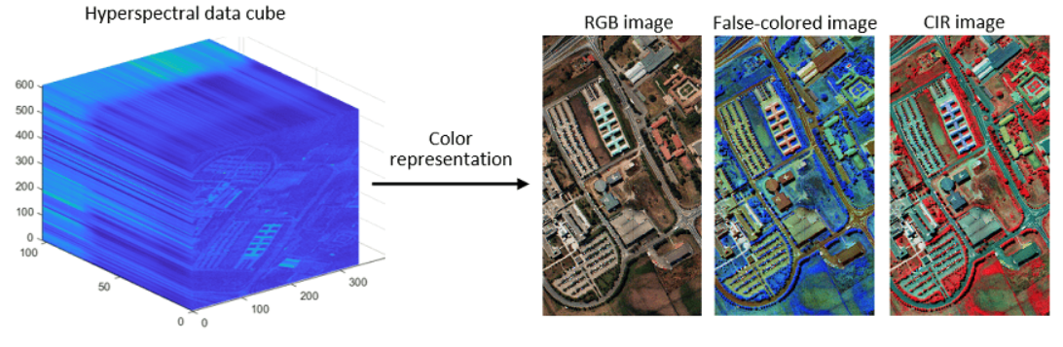

Рис. 1.1 – Цветовое представление гиперкуба

Обработка гиперспектральных изображений включает в себя представление, анализ и интерпретацию информации, содержащейся в гиперспектральных изображений. Этот процесс представлен на рисунке 1.2.

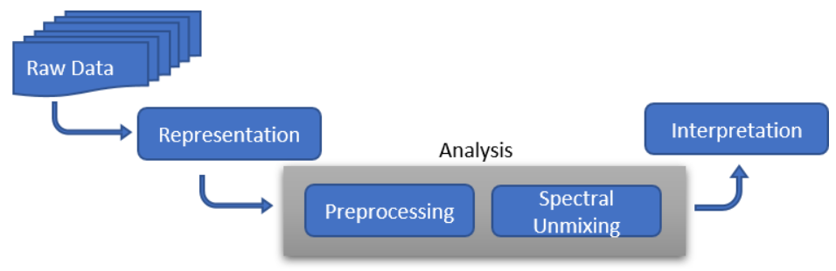

Рис. 1.2 – Процесс обработки гиперспектральных данных. [3]

* 1. Спектрально-энергетические признаки объектов

Для гиперспектральной визуализации важную роль играет реакция исследуемого объекта на падающий лучистый поток. Падающие фотоны каждой из длин волн могут поглощаться, пропускаться или отражаться в зависимости от характеристик материала этого объекта. Эти процессы описываются спектральными коэффициентами поглощения α(λ), пропускания τ(λ) и отражения ρ(λ) соответственно. При этом для каждой длины волны, как правило, соблюдается равенство α(λ)+ τ(λ)+ ρ(λ) =1.

Преобладание того или иного механизма взаимодействия лучистого потока со структурными элементами объекта и его интенсивность зависит от:

1. длины волны излучения;
2. мощности падающего излучения;
3. угла, под которым излучение падает на поверхность;
4. физико-химических свойств самой поверхности (химического состава, гладкости поверхности и т.д.)

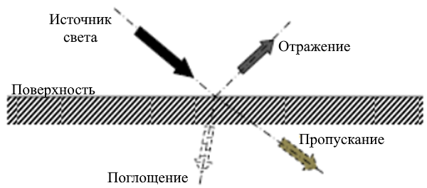

Рис. 1.3 – Отраженная, поглощенная и пропущенная энергия [4]

Данные процессы взаимодействия лучистого потока с объектом определяют спектрально-энергетические признаки объектов, которые описываются спектральными коэффициентами отражения, поглощения и пропускаия.

Спектральный коэффициент поглощения (абсорбции) – это отношение поглощенной энергии к энергии, падающей на поверхность объекта (материала).[5]

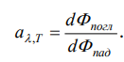

Коэффициент поглощения определяет, как далеко в материал может проникнуть свет определенной длины волны, прежде чем он будет поглощен. Материал с низким коэффициентом поглощения на данной длине волны плохо поглощает свет, в таком случае будут преобладать пропускание или отражение. Коэффициент поглощения зависит от материала, а также от длины волны поглощаемого света. [6] Чем больше блина волны, тем глубже внутрь материала могут проникать фотоны. На рисунке 1.4 представлены спектральные зависимости коэффициента поглощения $α(λ)$, для различных продуктов питания, таких как: кукуруза, арахис, подсолнечные семечки и др.

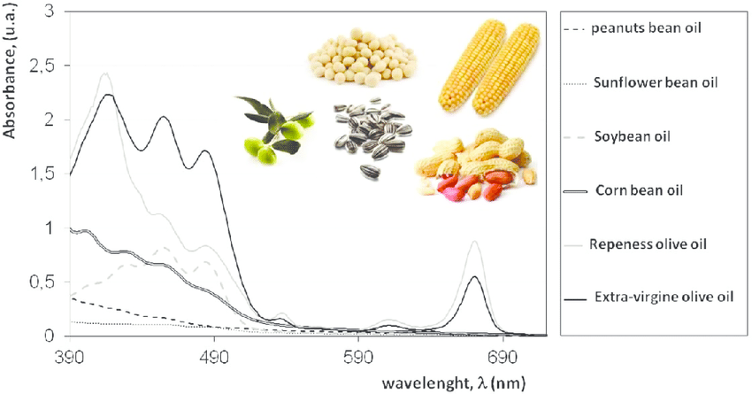

Рис. 1.4 – Спектральный коэффициент поглощения разных продуктов питания [14]

Спектральный коэффициент пропускания – это отношение пропущенной энергии к энергии, падающей на поверхность объекта (материала). Данный коэффициент показывает, какая часть энергии, падающей на поверхность материала, была пропущена через него. Коэффициент пропускания зависит от длины волны излучения и определяется химическим составом и структурой материала.

Коэффициент пропускания определяет, насколько прозрачен слой материала и прозрачен ли он вообще. Существует несколько типов пропускания: направленное пропускание – лучи сохраняют свое направление, рассеянное пропускание – лучи направлены в разные стороны, направленно-рассеянное пропускание – сочетание направленного и рассеянного пропускания, а смешанное пропускание – это пропускание, которое не подходит ни под один из описанных типов. [7] Ниже представлены спектральные зависимости коэффициентов пропускания для широко используемых термопластичных материалов.

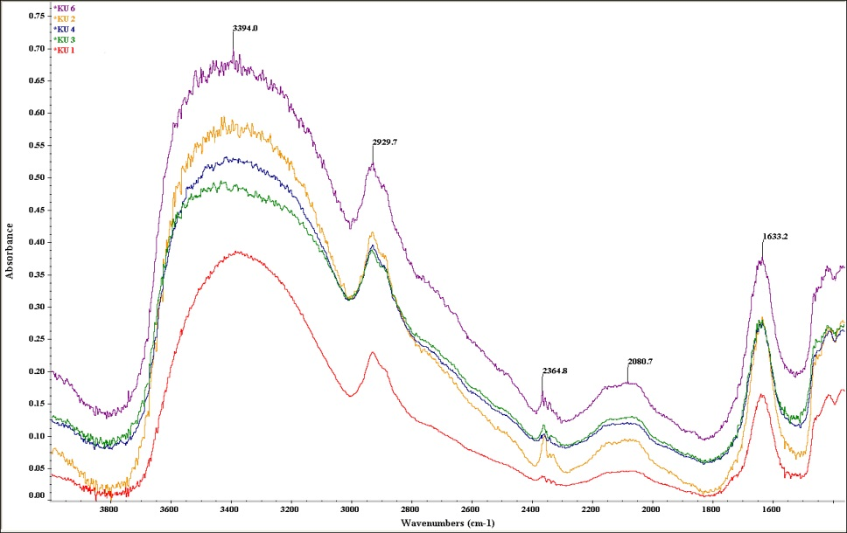

Рис. 1.5 – Кривые пропускания термопластичных материалов [8]

Спектральный коэффициент отражения – отношение отраженной энергии к энергии, падающей на поверхность объекта (материала). Здесь же этот коэффициент показывает, какая часть энергии была отражена от объекта. Также, он определяется химическим составом и структурой объекта и зависит от длины волны излучения.

Эффект отражения возникает, когда излучение перенаправляется после попадания на объект. Угол падения светового излучения на поверхность будет равен углу отражения.

При формировании изображений объектов пассивными приемниками излучения регистрируется отраженный от объектов лучистый поток. Яркость объекта в каждом пикселе в заданном спектральном канале при прочих равных условиях (спектральная плотность мощности источника излучения, углы падения, угол наблюдения и т.д.) прямопропорциональна интегральному значению спектрального коэффициента отражения для данного спектрального диапазона.

Характеристики отражательной способности элементов поверхности объекта представляются с помощью спектральной зависимости коэффициента отражения. На рисунке 1.6 приведены кривые спектрального отражения яблока, апельсина, нектарина и груши

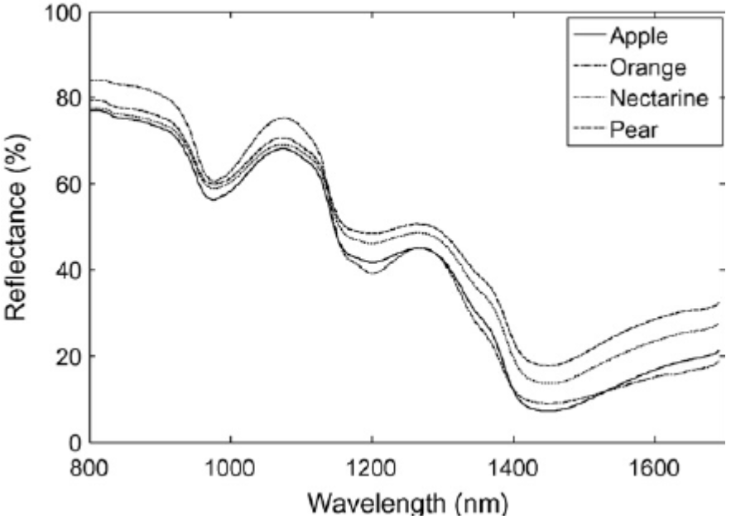

Рис. 1.6 – Спектральные коэффициенты отражения некоторых продуктов питания [13]

Высокая отражательная способность на определенной длине волны для конкретного объекта характеризуется наличием «пиков» на графике, а низкая – к «провалам» соответственно. Другими словами, «пики» указывают на преобладание отражения падающей энергии над процессами поглощения и пропускания, а яркость изображения на длинах волн, соответствующим этим «пикам», будет максимальна. «Провалы» показывают преобладание поглощения этой энергии в соответствующих диапазонах длин волн. [4]

Таким образом, спектрально-энергетические признаки представляют полную информацию о спектральных характеристиках исследуемых объектов. Они являются уникальными для каждого объекта и при изменении физико-химических свойств, появлении каких-то примесей также изменяются. С их помощью можно классифицировать и идентифицировать объекты на HSI-изображении, выделять контуры, что и требуется для анализа свежести продуктов.

* 1. Индекс NDVI

В сельском хозяйстве для решения различных задач анализа состояния сельскохозяйственных культур используется «индекс растительности» (Normalized Difference Vegetation Index или, сокращенно – NDVI).

Нормализированный относительный индекс растительности – это простой показатель количества фотосинтетически активной биомассы. Его еще называют вегетационным индексом, так как по нему судят о развитии зеленой массы растений во время вегетации. Для его вычисления используются данные о поглощении и отражении растениями лучей красной и ближней инфракрасной зоны спектра. Значения индекса для растительности находятся в диапазоне от 0,20 до 0,95, а чем выше значение NDVI, тем лучше развита растительность во время вегетации. [9]

Растения имеют различные уровни спектральной отражательной способности в разных диапазонах, которые можно зарегистрировать при помощи фотоприемников. Этот показатель используется для определения наличия растительности, а также для оценки ее общего состояния и степени развития.

Таким образом, индекс растительности – это вычисленное значение, которое использует математическую комбинацию двух или более спектральных диапазонов для определения контраста между растительностью (с высокой отражательной способностью) и непокрытой растительностью почвой, строениями и т. д. Использование NDVI в сельском хозяйстве позволяет отличать растительность от других типов земной поверхности и определять качество растительного покрова, обнаружить аномальные изменения в процессе роста. Этот индекс также может быть использован для выделения и отображения на карте участков, покрытых растительностью, а также для обнаружения необычных изменений в процессе ее роста.

Рассчитывается NDVI по следующей формуле:

$$NDVI=\frac{NIR-Red}{NIR+Red}$$

где NIR – ближний инфракрасный свет, Red – видимый красный свет.

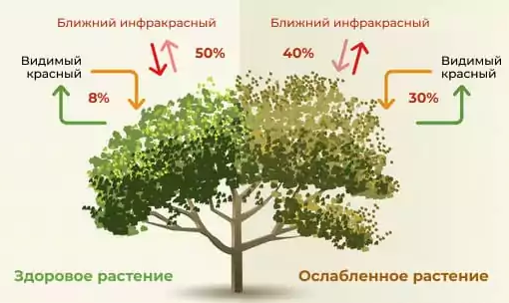

Рис. 1.7 – Пример определения качества растения.

Для вычисления NDVI используется математическое сравнение количества отраженного видимого красного света и ближнего инфракрасного света. Это объясняется тем, что пигмент хлорофилла здорового растения поглощает больше видимого красного света, а клеточная структура растений отражает больше ближнего инфракрасного света. Плотная растительность, связанная с высокой фотосинтетической активностью, будет отражать меньше красного света и больше ближнего инфракрасного света. [10]

Варианты применения NDVI для анализа развития растений могут быть следующими:

1. Измерение биомассы и оценки состояния и здоровья культур.
2. Выявление вредителей, болезней растений, грибков или пересохших участков поля на ранних стадиях.
3. Наблюдение динамики развития растительности в течение сезона.
4. Создание нормальных условий роста на определенной территории путем генерирования временных рядов NDVI.
5. Определение будущего урожая (никогда не используется отдельно, только в сочетании с другими параметрами прогнозирования).
6. Оперативное выявление проблемных зон на поле, оценка эффективности орошения, внесения удобрений и пестицидов.
7. Наблюдение за условиями выпаса животных и продуктивностью поля.
8. Отслеживание наступления засухи и определение пожароопасных регионов.

Индекс NDVI можно адаптировать под различные задачи, где требуется сравнение отраженного в различных спектральных диапазонах излучения. Так, например, при анализе свежести продуктов питания индексы NDVI будут различны для свежих продуктов, и продуктов, в которых уже начались процессы разложения.

Для использования этого индекса применительно к данной задаче необходимо опередить информационно-значимые спектральные каналы для определенного типа продукта, т. е. на основе сравнения которых можно сделать выводы о начавшихся процессах разложения продукта.

* 1. Особенности регистрации спектрально-энергетических признаков продуктов питания
     1. Спектроскопия в ближнем и среднем ИК-диапазонах

Спектроскопия позволяет продемонстрировать содержание различных компонент в продукте питания, в частности белков, жиров, углеводов. Обычно спектроскопию проводят в ближнем (NIR) и среднего (MIR) инфракрасном диапазоне.

Спектроскопия ближнего инфракрасного диапазона (NIR) в основном используется для количественного анализа пищевых продуктов. Спектроскопия применяется для измерения содержания влаги, жира, белка и углеводов в самых разнообразных продуктах. Наиболее значительным преимуществом является ее способность определять одновременно несколько компонентов в образце пищевых продуктов в течение короткого времени.

Точность NIR-анализа для широкого спектра применений сравнима с химическими методами, которые он заменяет, или даже выше, чем у них. С другой стороны, основным недостатком количественного NIR-анализа является то, что он требует калибровки с использованием образцов известного состава. Это ограничивает использование NIR -спектроскопии из-за большого количества времени и затрат, необходимых для проведения калибровок. Этот недостаток усугубляется проблемой нестабильности калибровки, возникающей в результате изменений характеристик образца или прибора с течением времени, что может потребовать частой повторной калибровки, а также невозможностью передачи результатов калибровки из-за оптических различий между приборами. Другие недостатки NIR-анализа включают необходимость в высокоточных спектроскопических приборах, сложность обработки данных и недостаточную чувствительность к второстепенным компонентам. [11]

Таблица 1.2. – Основные полосы поглощения воды, масла, белка и крахмала, наблюдаемые в области NIR

|  |  |
| --- | --- |
| Длина волны, нм | Элемент (компонента) |
| Вода | |
| 1454 | Растяжение 1-го обертона O-H |
| 1932 | Комбинации O-H |
| Белки | |
| 1208 | Растяжение 2-го обертона C-H |
| 1465 | Растяжение 1-го обертона H-N и O-H |
| 1734 | Растяжение 1-го обертона C-H |
| Масло | |
| 1210 | Растяжение 2-го обертона |
| 1406 | Растяжение 1-го обертона H-N и O-H |
| 2114 | Комбинация N-H и O-H |
| Крахмал | |
| 1204 | Растяжение 2-го обертона C-H |
| 1464 | Растяжение 1-го обертона H-N и O-H |

Использование технологии NIR-анализа для определения содержания белка и влаги как в пшенице, так и в муке в настоящее время является обычной практикой на мукомольных предприятиях по всему миру. Он используется для тестирования каждой поставки пшеницы с целью принятия решений о приемке, цене и расфасовке; для определения времени кондиционирования на основе измерения твердости; и для анализа муки, чтобы проверить, соответствует ли она спецификациям перед отправкой покупателю.

Спектроскопия в средней инфракрасной области (MIR) может как предоставлять информацию о взаимосвязи структуры и функциональности, так и служить инструментом количественного анализа. По этой причине этот метод считается очень ценным как для исследований, связанных с пищевыми продуктами, так и для целей контроля качества в пищевой промышленности. Наиболее часто используется инфракрасная спектроскопия с преобразованием Фурье (FTIR).

Спектр средней инфракрасной области (4000-400 см-1) включает четыре области: область растяжения X-H (4000-2500 см-1), область тройной связи (2500-2000 см-1), область двойной связи (2000-1500 см-1) и область отпечатков пальцев (1500-600 см-1). Основные колебания области растяжения X-H обычно обусловлены растяжением O-H, C-H и N–H. Колебания связей C≡C и C≡N в основном наблюдаются в области растяжения тройной связи. В то время как полосы поглощения, соответствующие C=C, C=O и C=N, возникают в области двойной связи. Полосы “отпечатков пальцев” связаны в основном с изгибами и вибрациями скелета Важные полосы среднего инфракрасного диапазона, связанные с основными компонентами пищи (вода, белки, жиры и углеводы), обобщены в Таблице 1.2. [11]

Таблица 1.3. – Основные группы пищевых компонентов, локализованные в области MIR

|  |  |
| --- | --- |
| Волновое число, см-1 | Элемент (компонент) |
| Вода | |
| 3200-3600 | Растяжение O-H |
| 1650 | Растяжение H-OH |
| Белки | |
| 1600-1690 | Амид I |
| 1480-1575 | Амид II |
| 1230-1300 | Амид III |
| Жиры | |
| 2800-3000 | Растяжение C-H |
| 1725-1745 | Растяжение C=O |
| 970 | Изгиб С=С-Н |
| Углеводы | |
| 2800-3000 | Растяжение C-H |
| 800-1400 | Растяжение и изгиб скелета |

МIR-спектроскопия, аналогичная NIR-спектроскопии, применяется для анализа содержания влаги, белка, углеводов и жира в пищевых продуктах. Из-за интенсивного поглощения излучения MIR водой, FTIR использовался для определения влажности пищевых эмульсий, например, сливочного масла и майонеза. Метод FTIR также хорошо зарекомендовал себя как мощный инструмент для изучения вторичной структуры белка, основанный главным образом на исследовании области амида I (1600-1700 см-1). Белки широко используются в качестве ингредиентов в пищевой промышленности из-за их полезных свойств, таких как эмульгирование, гелеобразование и загущение. Эти свойства в значительной степени связаны со вторичной структурой белка, которая может меняться в процессе обработки и хранения пищевых продуктов.

* + 1. Спектральные характеристики нескольких продуктов питания

Как было сказано ранее, спектрально-энергетические признаки объекта могут использоваться для анализа его химико-физических характеристик. Поэтому, в случае с продуктами питания, такие признаки могут показывать полную картину исследуемого продукта, в частности, свежесть и качество, какие содержатся витамины, аминокислоты, БЖУ; есть ли различные дефекты, такие как повреждения, болезни или порча, которые могут влиять на безопасность этого продукта для потребления человека.

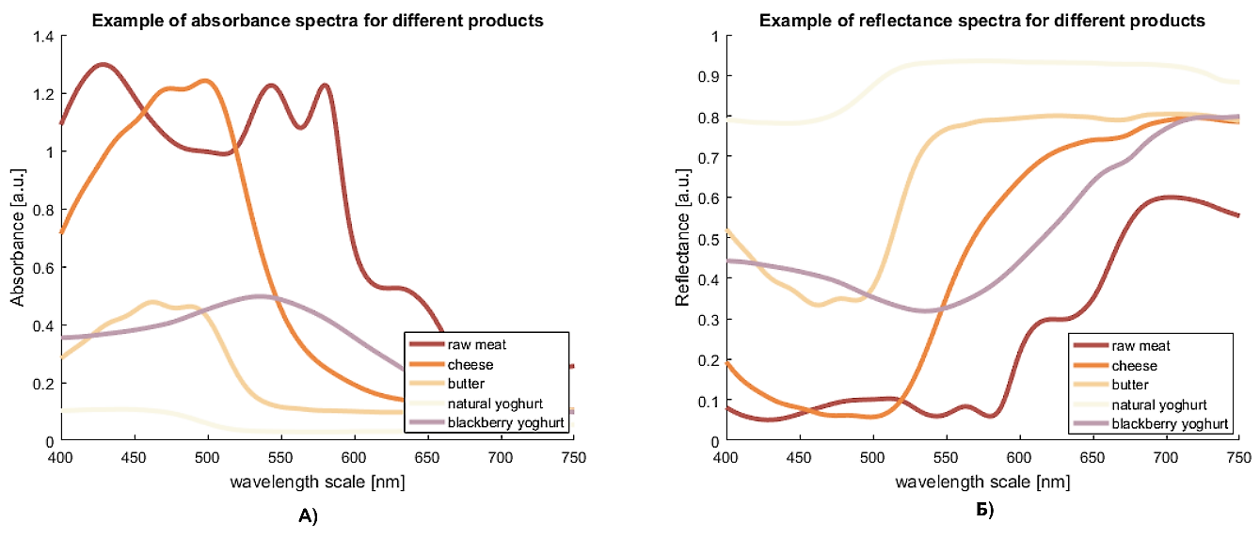

Рис. 1.8 – Спектральные характеристики продуктов питания. а) спектры поглощения, б) спектры отражения

На рисунке 1.8 представлены спектральные характеристики следующих продуктов питания: сырое мясо, сыр, масло, натуральный и ежевичный йогурты. Слева – спектры поглощения, справа – спектры отражения. По этим спектральным характеритикам можно определить наличие или отсутствие определенных химических соединений в продуктах. Например, в спектре поглощения могут быть обнаружены пики, которые соответствуют аминокислотам, жирам и углеводам. Если концентрация этих соединений выше обычного уровня, это может указывать на начальный этап распада продукта и его негативное влияние на здоровье

В спектрах отражения можно также обнаружить пики или провалы, которые будут показывать физические свойства продукта, такие как текстура и цвет. Изменения в спектре отражения могут свидетельствовать о деградации продукта, изменении структуры или оттенка. Эти изменения зачастую вызываются следующими факторами: окисление, высыхание, заражение бактериями. [12]

Таким образом, при гиперспектральном анализе свежести продуктов питания спектральные характеристики играют важную роль в определении состава продукта, из которого можно делать выводы о качестве исследуемого экземпляра.

* 1. Гиперспектральные методы анализа свежести продуктов

Рассмотрим некоторые методы анализа свежести продуктов питания на основе гиперспектральной визуализации.

Визуальный метод (органолептический) – это самый простой способ определения свежести продукта. Этот метод основан на визуальном восприятии изменений цвета, запаха, текстуры и вкуса продукта. Зрелые фрукты имеют более яркий цвет и более сладкий вкус, чем незрелые.

Химический метод – метод, основанный на измерении химических изменений, которые происходят в продукте в результате хранения или старения. Это может включать измерение уровня кислотности, содержания сахара, уровня окисления и т. д. Например, при хранении мяса происходит окисление жиров, что приводит к изменению его цвета и запаха.

Биохимический метод – это метод анализа, который основан на измерении уровня биохимических изменений, которые происходят в продукте в результате старения или порчи. При порче рыбы происходит увеличение уровня аминов и аммиака, что приводит к неприятному запаху и вкусу.

Микробиологический метод – заключается в измерении уровня микробиологических преобразований, которые происходят в продукте в результате заражения бактериями или в результате процесса старения. Уровень микроорганизмов в молоке, например, может использоваться в качестве показателя свежести продукта.

Физический метод – метод, который основан на измерении физических изменений, которые происходят в продукте в результате старения или порчи. Например, изменение жесткости и вязкости продукта может служить показателем его свежести. [16]

Однако все эти методы имеют недостатки, например, органолептический метод достаточно неточный, основывается на опыте и субъективной оценке дегустатора. Остальные способы оценки свежести продуктов питания вынуждают брать пробу, извлекать часть исследуемого продукта питания, что нежелательно в том случае, если требуется не нарушать структуру продукта и его упаковку. Также все методы, за исключением визуального, обладают более высокой точностью, но результаты анализа свежести могут занимать некоторое время, которое, зачастую, может не устраивать заказчика этого исследования.

Например, в сельскохозяйственной отрасли анализ семян требует тщательного осмотра каждого из семян, потому что существующие методы, направленные на вычисление целой партии семян, не удовлетворяет условиям качества каждого «индивидуального» семени. Физиологическая и биохимическая изменчивость, существующая среди индивидуумов семян, не могут быть вычислены из объединенных образцов семян. Осмотр семян по одному рядовыми сотрудниками является очень утомительным и трудоемким процессом, следовательно, производительность персонала, работающего в течение непрерывного рабочего дня, снижается. Иногда производительность еще менее чем удовлетворительная, что приводит к ошибкам проверки. По сути, разработанные блоки гиперспектральных камер для скрининга семян будут полезны не только фермерам, но и производителям корма, пищевым компаниям и другим отраслям, связанным с семеноводством. [18]

Гиперспектральные технологии уже применяются для оценки качества мяса. К разновидностям метода HSI, используемых мясной промышленностью, относятся: инфракрасная спектроскопия, спектроскопия ядерного магнитного резонанса (ЯМР). Все они зарекомендовали себя в качестве как методы мониторинга химических свойств мяса с выдающимся прогнозированием точности. [19]

Рамановская спектроскопия – это метод исследования, при котором определяют колебательные и вибрационные моды в молекулах и твердых телах соответственно. Метод основан на комбинационном рассеянии фотонов, а измерения производятся с помощью спектрометра с источником монохроматического света.

ЯМР-спектроскопия – метод, который выявляет информацию о молекулярном строении химических веществ. В отличие от инфракрасной спектроскопии, этот метод позволяет получать больше данных, так как с его помощью можно изучать динамические процессы образца. Также спектроскопия ядерного магнитного резонанса позволяет фиксировать спектральные характеристики промежуточных частиц химических реакций.

Таким образом, мы приходим к выводу, что метод гиперспектральной визуализации HSI превосходит все вышеописанные методы, потому что:

1. Высокая точность: HSI предоставляет детальные данные о продукте, что позволяет получить высокую точность анализа. Это позволяет быстро и точно определять степень свежести продукта.
2. Безопасность: HSI позволяет проводить анализ продукта без физического контакта с ним. Это позволяет снизить риск загрязнения продукта и повышает безопасность анализа.
3. Высокая скорость: HSI может проводить анализ продукта за считанные секунды, что значительно ускоряет процесс контроля качества.
4. Не требуется подготовка образцов: HSI может анализировать продукты в необработанном виде, что экономит время и ресурсы на подготовку образцов.
5. Неинвазивность: HSI не нарушает целостность продукта и не изменяет его химический состав. Это позволяет сохранить ценные свойства продукта и уменьшить потери во время анализа.

В целом, HSI является мощным инструментом для анализа свежести продуктов питания, который обладает множеством преимуществ по сравнению с другими методами.

* 1. Выводы по главе 1. Постановка цели и задач исследования

Спектрально-энергетические признаки объектов определяются спектральными коэффициентами отражения, пропускания и поглощения и являются уникальными для каждого объекта. Изменение каких-либо физико-химических свойств, состава объекта приводит к изменению данных признаков. С помощью метода гиперспектрального анализа можно проводить экспресс-анализ свежести продуктов питания, т.е. регистрировать спектрально-энергетические признаки объектов и отслеживать их изменения. Для отслеживания степени свежести продуктов питания возможно применение индексов NDVI.

Таким образом, целью выпускной квалификационной работы является разработка алгоритма гиперспектрального анализа для оценки свежести продуктов питания.

Для достижения поставленной цели необходимо было решить следующие задачи:

- провести аналитический обзор существующих методов анализа свежести продуктов питания;

- проанализировать возможность применения индексов NDVI для оценки свежести продуктов питания;

- разработать алгоритм проведения гиперспектрального анализа;

- провести экспериментальные исследования, доказывающие возможности применения гиперспектрального анализа для оценки свежести.

1. РАЗРАБОТКА АЛГОРИТМА АНАЛИЗА СВЕЖЕСТИ ПРОДУКТОВ ПИТАНИЯ НА ОСНОВЕ ГИПЕРСПЕКТРАЛЬНЫХ ДАННЫХ  
   1. Описание разрабатываемого алгоритма

Алгоритм анализа свежести продуктов питания основан на методе гиперспектрального анализа, который включает в себя ряд последовательных шагов.

Рассматривалось два вида гиперспектральных данных: изображения, получены с помощью экспериментального стенда с гиперспектральным сканером и существующая в открытом доступе библиотека гиперспектральных данных. После получения базы данных продуктов была сформированы обучающая выборка для классификатора. Обучающая выборка формировалась как по полному объему гиперспектральных данных, так и по данным, размерность которых была сокращена с помощью метода PCA. Далее были сформированы тестовые выборки и проведена оценка работы классификатора.

При реализации алгоритма был использован язык программирования Python.

* 1. Экспериментальный стенд

В общем случае экспериментальная установка представляет собой стенд со следующими компонентами:

1. Гиперспектральная камера – используется для формирования гиперкуба изображений исследуемого объекта. Существует множество компаний-производителей таких камер, например Headwall, Specim, Resonon и другие, с рабочим диапазоном от 400 до 1000 нм.
2. Галогеновые, УФ и ИК камеры – для проведения съемки в разных диапазонах: видимого, ближнего инфракрасного и ультрафиолетового.
3. Транспортировочная плита – передвижная площадка для исследуемого продукта питания. Должна быть оборудованной движущим механизмом, чтобы перемещать объект, если он не помещается в область фотографирования гиперспектральной камеры.
4. Мотор –компонент, приводящий в движение транспортировочную плиту. Движущий механизм необходим в том случае, если объект для анализа слишком большой и полностью не влезает в фотозону камеры. Подключается к обычной розетке и управляется за счет программы на компьютере.
5. ПК – компьютер для управления мотором и камерой. Данные с камеры будут напрямую в необработанном виде поступать на компьютер, а мотор будет синхронизироваться с программой, которая будет регулировать скорость и диапазон движения транспортировочной плиты. Скорость движения будет сказываться на качестве получаемых снимков, а диапазон – за вмещение пространства в кадр камеры.

Пример такой установки общего вида приведен на Рисунке 2.1 ниже.

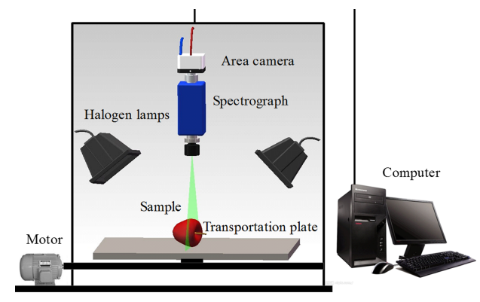

Рис. 2.1 – Общий вид гиперспектрального стенда для анализа свежести.

Используемый экспериментальный стенд гиперспектральной установки представлен на Рисунке 2.2.

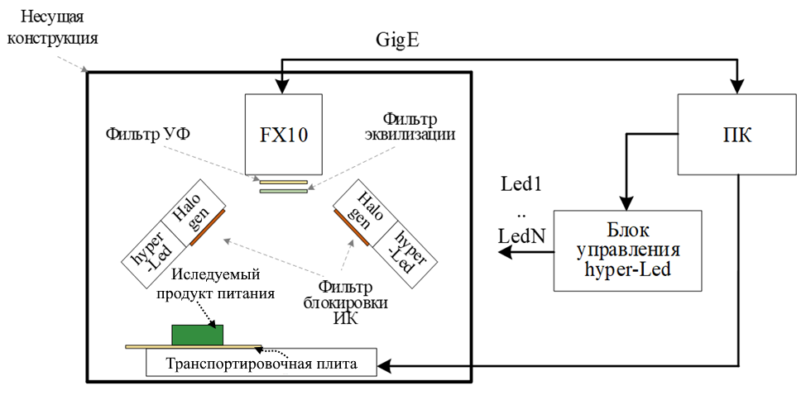

Рис. 2.2 – Схема гиперспектральной установки для анализа свежести продуктов питания

В работе использовался сканер компании SPECIM с камерой FX10e, изображенной на Рисунке 2.3 (а). Спектральные характеристики этой камеры приведены на Рисунке 2.3 (б).

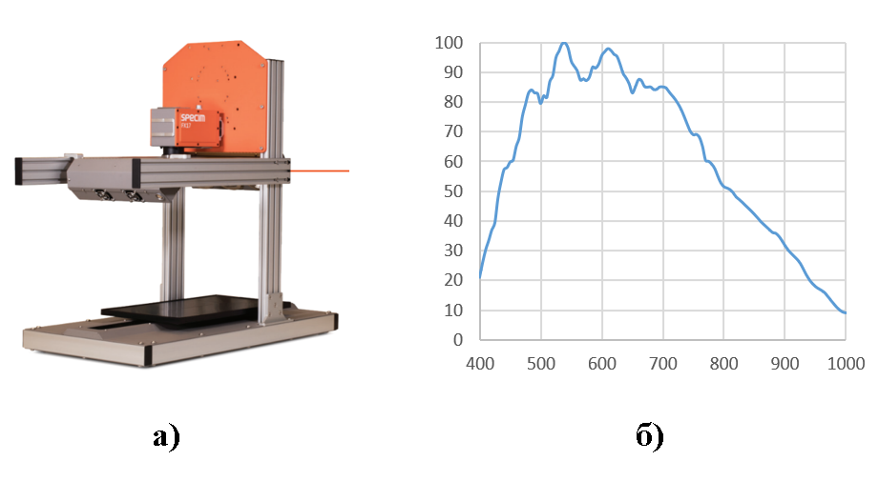

Рис. 2.3 – Гиперспектральная камемера FX10e: а – внешний вид, б – спектральная характеристика

Выбранная модель телевизионной камеры имеет достоинства, которые могут быть использованы для решения задачи анализа свежести продуктов питания:

1. Чувствительность камеры: от 400 до 1000 нм;
2. Спектральное разрешение не более 5,5 нм (высокое);
3. Камера располагает 244 каналами;
4. Скорость сканирования настраивается от 0.1 мм/с в широком диапазоне;
5. Вес объектов способен достигать до 5 кг.

Таблица 2.1. – Технические характеристики камеры FX10e

|  |  |
| --- | --- |
| Характеристика | Параметр |
| Спектральный диапазон, нм | от 400 до 1000 |
| Спектральной разрешение | 5,5 |
| Спектральное разрешение/пиксел, нм | 2.7 при биннинге 2 |
| Кол-во спектральных каналов | 224 при биннинге 2 |
| Числовая аппретура | 1.7 |
| Оптическое увеличение | 0.80 |
| Эффективный размер пиксела, мкм | 19.9x9.97 |
| Эффективный ширина щели, мкм | 42 (на передней плоскости изображения объектива) |
| Эффективный длина щели, мм | 10.2 mm (на передней плоскости изображения объектива) |
| С/Ш (максимальный) | 420:1 |
| Кол-во отсчетов | 1024 |
| Разрядной АЦП | 12 |
| Частота кадров, Гц | 327 |
| Биннинг | 2,4,8 (по спектру и по пространству) |
| ROI | да |

Основные компоненты системы (камера, транспортировочная плита, система освещения) располагаются внутри конструкции, которая позволяет: а) перемещать объекты с размерами до 1000×450 мм; б) перемещать камеру по 3-м координатам, для обеспечения максимально гибкого процесса съемки; в) варьировать размещения осветителей под разным углом.

Для освещения исследуемого продукта питания предлагается несколько вариантов:

1. Применение галогенового источника. Он имеет фильтр блокировки ИК излучения.
2. Использование дополнительных мощных светодиодов с УФ диапазоном.
3. Использование гиперспектрального источника света на базе светодиодов

Управление параметрами камеры, а также транспортировочной плитой осуществляется с ПК через приложение фирмы-производителя. Управление параметрами гиперспектрального источника света также осуществляется с ПК.

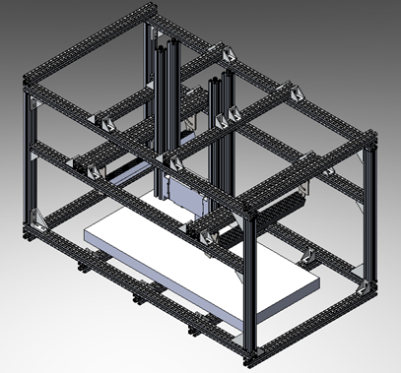

Рис. 2.4 – Общий вид корпуса в изометрии.

К корпусу подключаются 3 источника освещения – УФ, галогеновый и инфракрасный. 3 вида светового излучения позволяют использовать способности гиперспектральной камеры по максимуму: за счет освещения счет галогеновой лампы – делать снимки в диапазонах видимого спектра (от 400 до 700 нм); за счет инфракрасного освещения, который уже позволяет получать снимки в диапазонах от 700 до 100 нм. В силу того, что камера не способна работать в диапазонах, меньше 400 нм, а этот диапазон необходим, чтобы работать с короткими волнами для УФ (10–400 нм) используется флуоресценция. Флуоресценция позволяет «сдвигать» спектр излучения вправо, в сторону больших длин волн, как это показано на рисунке 2.5. Таким образом, можно проверить состав исследуемого объекта, проверить, подвержен ли он флуоресценции, переотражает ли он УФ-излучение на другой длине волны.

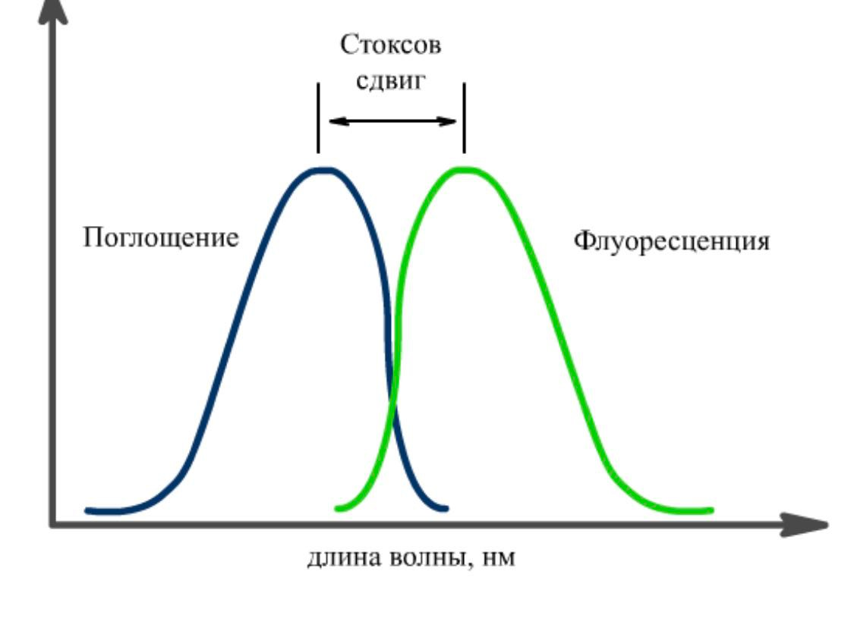

Рис. 2.5 – Пример спектра, «смещенного» с помощью флуоресценции

Управляется система освещения от внешнего блока питания постоянного напряжения от 0 до 40 В. Для облегчения управления несколькими светодиодами по отдельности присутствует связь светодиодов с центральным ПК. Также с ПК осуществляется управление камерой и транспортировочной плитой.

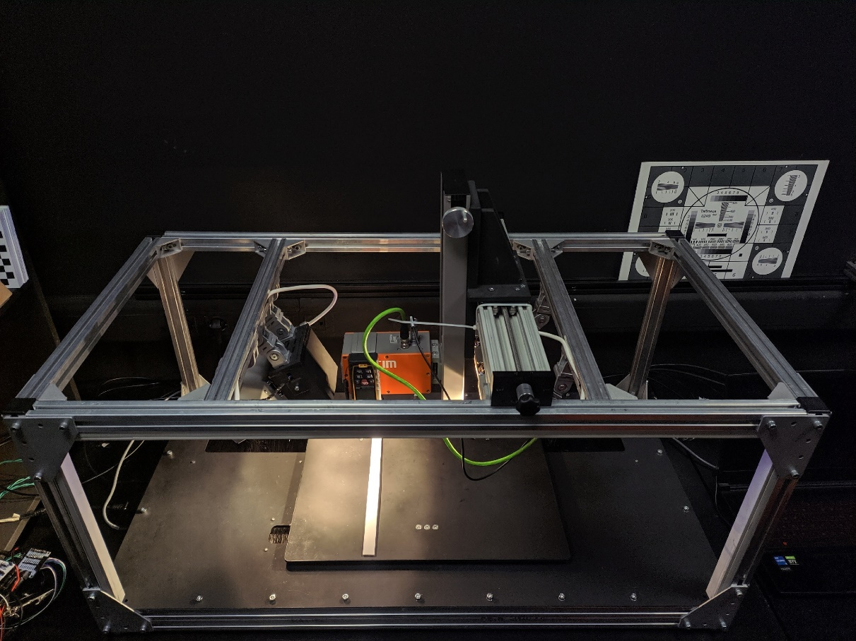

Рис. 2.6 – Фото работающего стенда. Вид сверху, с боку.

На Рисунке 2.6 представлено фото работающего стенда. Ниже, на рисунке 2.7 представлен этот же стенд, но видом снизу; также на этом рисунке отмечены используемые компоненты. На рисунке 2.7 из осветителей не хватает источника инфракрасного излучения – он будет приведен на следующем рисунке под номером 2.8.

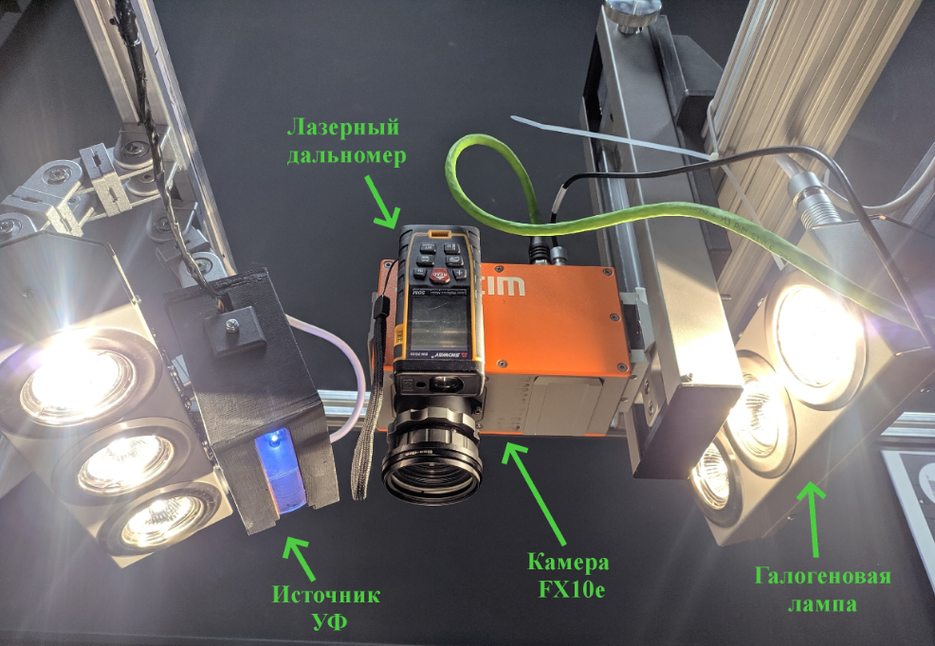

Рис. 2.7 – Фото работающего стенда. Вид снизу, с боку.

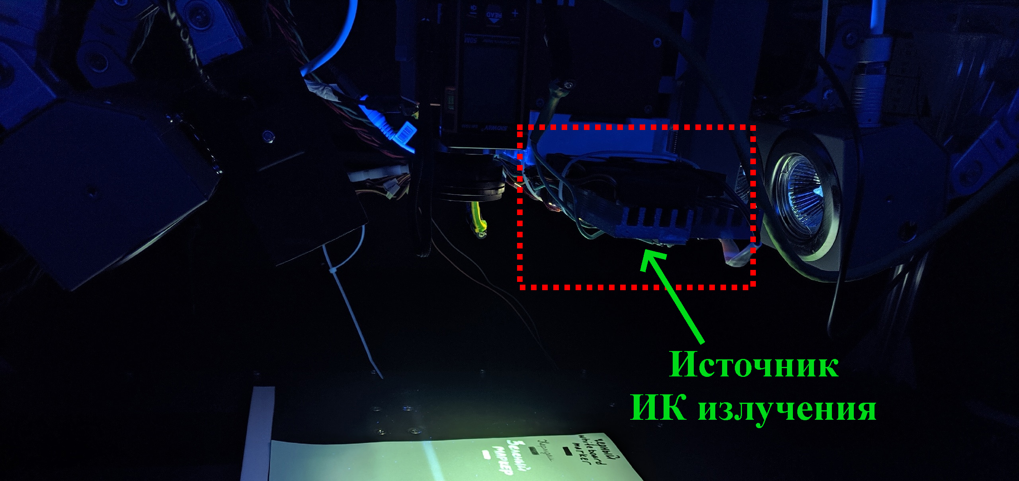

Рис. 2.8 – Фото источника инфракрасного излучения.

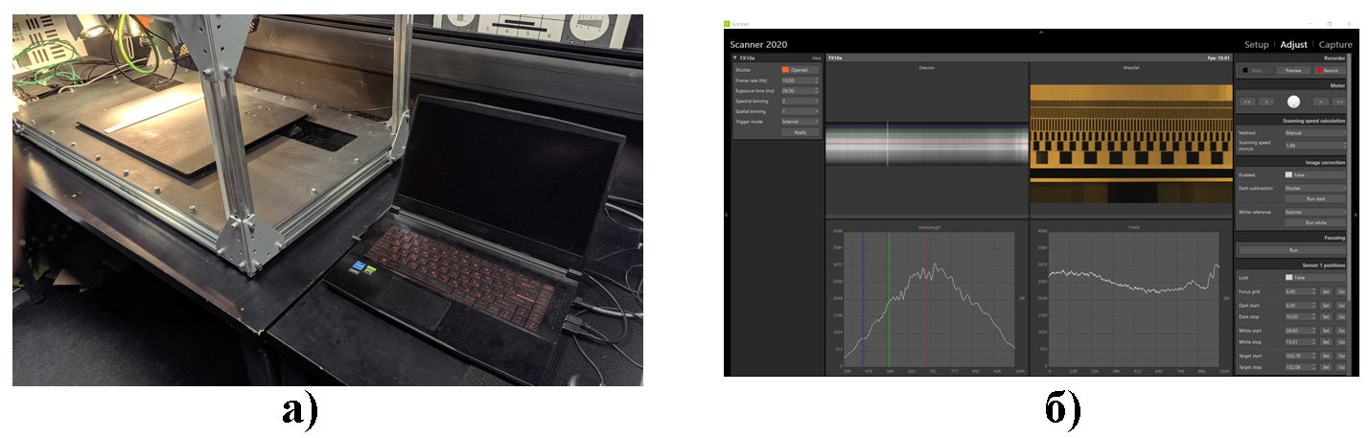

Рис. 2.9 – Работа с ПК: а – внешний вид, б – графический интерфейс программы

* 1. Синтез алгоритма гиперспектрального анализа свежести продуктов
     1. Формирование обучающей выборки

Обучающие выборки являются ключевым компонентом в машинном обучении и анализе данных. Они используются для тренировки моделей машинного обучения и статистических алгоритмов с целью научить их решать задачи классификации, регрессии, кластеризации и другие.

Обучающие выборки содержат набор данных, состоящий из входных признаков (например, свойств или характеристик продуктов питания) и соответствующих им выходных меток или целевых переменных (например, степень свежести продукта). Они представляют собой примеры, на основе которых модель может "обучиться" и выявить закономерности в данных.

Для анализа свежести продуктов питания на основе гиперспектральных данных, формирование обучающей выборки включало несколько шагов:

1. Сбор гиперспектральных данных – гиперспектральные данные представляют собой гиперкуб изображений, содержащий множество спектральных измерений в диапазоне от ближнего УФ до ближнего ИК в каждом пикселе изображения, в результате анализа которых можно сделать заключение о химическом составе и свойствах продуктов питания. Для создания обучающей выборки были сформированы гиперкубы изображений различных образцов продуктов питания с использованием гиперспектрального оборудования.
2. Аннотация образцов– после сбора гиперспектральных данных необходимо произвести аннотацию или разметку каждого образца в выборке. Это означает, что для каждого образца нужно определить его степень свежести или качество. Это может быть осуществлено с помощью экспертных оценок или использования других методов оценки свежести продуктов.
3. Извлечение признаков – для анализа гиперспектральных данных их необходимо преобразовать в информативные признаки, которые будут использоваться для обучения модели. Это может включать статистические меры, извлечение спектральных характеристик или применение алгоритмов обработки изображений для извлечения текстурных признаков.
4. Разделение на обучающую и тестовую выборки – Для оценки производительности модели необходимо разделить обучающую выборку на обучающую и тестовую выборки. Обучающая выборка будет использоваться для обучения модели, а тестовая выборка - для оценки ее производительности на новых, неизвестных данных.
5. Обучение модели – После формирования обучающей выборки и разделения ее на обучающую и тестовую выборки можно приступить к обучению модели машинного обучения. Возможные подходы могут включать методы классификации, регрессии или кластеризации, в зависимости от цели анализа и доступных данных.
6. Оценка производительности модели – После завершения обучения модели необходимо оценить ее производительность на тестовой выборке. Это позволяет оценить способность модели классифицировать или предсказывать свежесть продуктов на основе гиперспектральных данных. Для этого можно использовать различные метрики, такие как точность (accuracy), точность предсказания (precision), полнота (recall), F1-мера и другие, в зависимости от конкретной задачи.
7. Оптимизация и настройка модели – В случае неудовлетворительной производительности модели на тестовой выборке может потребоваться оптимизация и настройка модели. Это может включать изменение гиперпараметров модели, выбор другого алгоритма обучения или применение техник предобработки данных для улучшения результатов.
8. Применение модели на новых данных – После успешного обучения и настройки модели можно использовать ее для анализа свежести продуктов питания на основе гиперспектральных данных. Модель может быть применена к новым гиперспектральным данным для предсказания степени свежести или качества продуктов.

Для обучающей выборки была использована существующая в открытом доступе библиотека гиперспектральных данных манго. [17]

Манго (Mangifera indica L.) является одним из самых популярных и распространенных фруктов во многих странах. Одной из самых главных проблем манго является ее достаточно мягкая структура. При транспортировке оно часто подвергается скрытым от человеческого глаза повреждениям, из-за чего в нем может развиваться гниль.

В начальной стадии созревания кожура манго имеет зеленый цвет, и более устойчиво к грибковым инфекциям. Однако, если манго имеет какие-либо повреждения, включая скрытые, это может предоставить доступ для грибка Penicillium.

Также важной особенностью этого набора данных является то, что в нем представлены молодые плоды манго, находящиеся на разных стадиях развития болезни: здоровые, предсимптомные, только поврежденные, умеренные и тяжелые.

В библиотеке также присутствуют обработанные данные в CSV-формате. Был создан отдельный файл спектров, состоящий из обработанных спектральных данных и имен файлов спектров из всех 5-ти категорий. Затем спектральные данные были сглажены с помощью фильтра Савицкого-Голея с использованием полинома второго порядка и размера окна в 33 точки данных. Конечный набор состоял из 399 наблюдений, в том числе 82 «Здоровых», 79 «Предсимптомных», 72 «Только поражения», 73 «Легкой степени тяжести» и 93 «Тяжелых». Полученные данные представлены на рисунке 2.10.

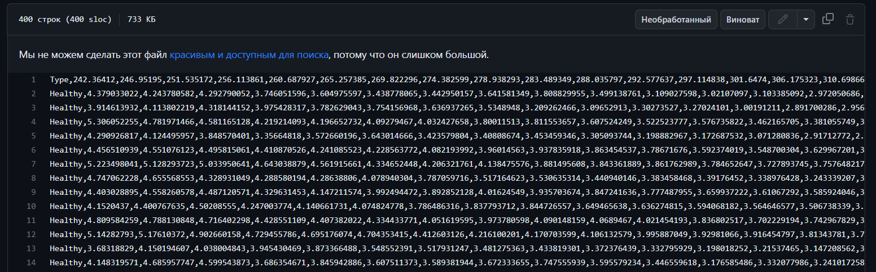

Рис. 2.10 – Основной спектральный файл (.csv) после предварительной обработки

На рисунке ниже приведен пример гиперспектрального изображения, которое было открыто с помощью Python.

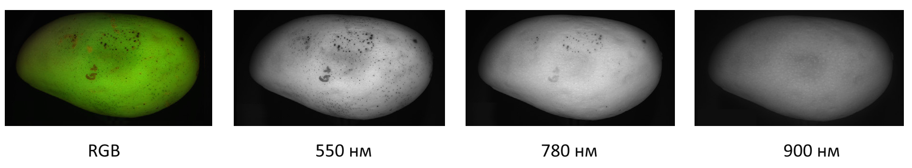

Рис. 2.11 – Зеленый манго в разных спектральных диапазонах

* + 1. Метод главных компонент

Метод главных компонент (Principal Component Analysis, PCA) – это статистический метод, который используется для уменьшения размерности данных. Он позволяет найти новые некоррелированные переменные, так называемые главные компоненты, которые объясняют наибольшую часть дисперсии исходных данных.

PCA приводит к ортогональному преобразованию, преобразует набор наблюдений из набора потенциально коррелированных переменных в набор линейно некоррелированных переменных, называемых главными компонентами (PC). Преобразованные PC упорядочены таким образом, что первый компонент обеспечивает наибольшую вариабельность данных, а каждый последующий компонент содержит оставшуюся величину отклонения в порядке убывания. Все PC ортогональны друг другу.

В этой работе PCA применяется непосредственно к пиксельным данным, полученным в процессе гиперспектральной визуализации. В качестве этапа предварительной обработки куб гиперспектральных данных был реструктурирован, как показано на рис. 2.13. Пиксели можно рассматривать как набор коррелированных переменных, к которым применялся PCA. Матрица оценок Z задается следующим образом:

$$Z=XW$$

Здесь строки входной матрицы $XϵR^{K*L}$ представляют спектральные значения для K = M*N пикселей в L диапазонах. $WϵR^{L*P}$ представляет собой матрицу загрузки, столбцы которой представляют собственные векторы ковариационной матрицы X. Столбцы W предоставляют функции преобразования, которые отображают пиксельные спектральные векторы в P шт. Столбцы $ZϵR^{K*P}$ укажите значения PC. Каждое изображение на PC представляет собой произведение спектральных векторов пикселей X и столбца W. Каждое изображение на PC получается путем преобразования PC, составляющего Z, в двумерное представление. [22]

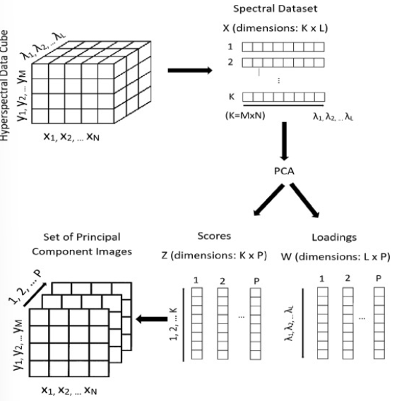

Рис. 2.13 – Изменение формы куба гиперспектральных данных

Однако в данной работе алгоритм PCA строится по основному гиперспектральному файлу. Реализация PCA на основе имеющейся таблицы гиперспектральных признаков упрощает разработку этого метода без необходимости формирования этой таблицы из RAW-файлов изображений.

Так как PCA представляет собой метод для работы с числовыми данными и требует числовые признаки, то будет выполнен следующих процесс работы для этого метода.

Метод PCA был применен к таблице спектральных данных в формате CSV с данными о плодах манго, например, категориальные признаки были преобразованы в их числовой формат с помощью метода кодирования.

По полученной таблице были вычислены собственные векторы и собственные значения матрицы ковариации с помощью реализации метода главных компонент из библиотеки Scikit-learn. Далее из собственных значений определены оптимальное количество главных компонент, которые будут оставлены.

Исходные данные с учетом критериев PCA, были спроецированы на выбранные главные компоненты для получения новые наборы признаков с меньшей размерностью. Новые наборы признаков были проанализированы для понимания структуры данных и возможности использования их в задачах классификации.

Метод главных компонент также применялся для анализа эффективности различных методов машинного обучения и различия в процессе выбора признаков.

PCA является методом для снижения размерности данных, и тем самым, упрощает процесс машинного обучения программы. С помощью этого метода также можно удалять шумовые компоненты, которые не несут полезной информации. Это может помочь улучшить качество данных, повысить точность классификации и распознавания гнили манго.

Однако, следует отметить, что при сокращении размерности с помощью PCA может быть потеряна часть информации, содержащейся в исходных спектральных каналах.

В основе PCA лежит предположении о линейных зависимостях между переменными. Если существуют нелинейные зависимости или взаимодействия между спектральными каналами, PCA может быть менее эффективным или неадекватным для моделирования данных. Также, PCA может быть чувствительным к выбросам или аномалиям в данных. Если в гиперспектральных данных присутствуют выбросы, они могут исказить результаты PCA и привести к неправильным или неадекватным главным компонентам.

* + 1. Критерий хи-квадрат

Критерий хи-квадрат (χ2, chi-square) – это статистический тест, который используется для оценки степени связи между двумя категориальными переменными. Он определяет, насколько наблюдаемые частоты в кросс-таблице (таблице сопряженности) различаются от ожидаемых частот при предположении независимости между переменными.

При этом критерии формируют 2 гипотезы: нулевая гипотеза (H0) – между переменными нет связи или независимость; альтернативная гипотеза (H1) – между переменными есть связь.

Также для выполнения хи-квадрат данные организуют в таблицу сопряженности. Строки этой таблицы соответствуют значениям одной переменной, столбцы – значениям другой переменной, а ячейки содержат наблюдаемые частоты.

Далее вычисляются ожидаемые частоты: для каждой ячейки таблицы сопряженности вычисляются ожидаемые частоты, предполагая, что переменные независимы. Эти частоты рассчитываются как произведение суммы значений по строке и столбцу на общее количество наблюдений и деление на общее количество наблюдений.

Разница между наблюдаемыми и ожидаемыми частотами оценивается с использованием статистики хи-квадрат. Для каждой ячейки таблицы сопряженности вычисляется отклонение, возводится в квадрат, делится на ожидаемую частоту и суммируется по всем ячейкам.

$$χ^{2}=\sum_{j=1}^{k}{\frac{{(n_{j}-E_{j})}^{2}}{E_{j}} \sim χ_{k-1}^{2}}$$

Здесь $χ_{k-1 }^{2}$– распределение хи-квадрат с k-1 степенью свободы; $n_{j}$– количество наблюдений в j-м интервале; $E_{j}={np}_{j}$– ожидаемое число «попаданий» в j-й интервал. [23]

Для определения статистической значимости связи между переменными рассчитываются p-значение – вероятность получить такие же или более экстремальные результаты, если нулевая гипотеза верна. Если p-значение меньше выбранного уровня значимости (обычно 0,05), то мы можем отвергнуть нулевую гипотезу о независимости переменных и сделать вывод, что между переменными есть статистически значимая связь.

В контексте гиперспектральных данных, критерий хи-квадрат может использоваться для отбора признаков и классификации.

Критерий хи-квадрат понадобится в идентификации наиболее информативных спектральных признаков. По основному спектральному файлу, представляющему собой набор спектральных каналов, категорий объектов (здоровый плод, предсимптомный и т. д.), будет создана таблица сопряженности, по которой будет применен этот критерий для вычисления статистики и выбора значимых спектральных признаков. Для точности результатов будет использован ранее описанный метод PCA, который уменьшит размерность выборки исследуемых гиперспектральных признаков.

Метод хи-квадрат позволяет сосредоточиться на наиболее важных признаках, полученных в результате реализации оного. Также, у хи-квадрат заявленная устойчивость к мультиколлинеарности – явление, при котором два и более признака выражают сильную линейную зависимость друг от друга, что негативно сказывается на результатах машинного обучения.

Критерий хи-квадрат вычислительно эффективен и относительно прост в реализации. Вычисление статистики хи-квадрат и p-значений для каждого из признаков может быть выполнено быстро даже при большом наборе данных.

Однако хи-квадрат имеет несколько недостатков для машинного обучения. Как и PCA, хи-квадрат не обнаруживает нелинейные или сложные взаимосвязи, и в случае наличия таковых может работать недостаточно точно или вообще ошибаться. Также он применим только к категориальным признакам и целевой переменной; оценивает только статистическую значимость зависимости между признаками, но не учитывает силу и направление этой зависимости.

При использовании хи-квадрат метода для машинного обучения важно учитывать его ограничения и адаптировать его к конкретной задаче и типу данных, чтобы получить правильные и релевантные результаты.

* 1. Классификаторы
     1. Случайный лес

Случайный лес (Random Forest, RF) – это алгоритм машинного обучения, который используется для задач классификации, регрессии и задач, требующих прогнозирование. Он строится на основе алгоритмов дерева решений. В методе используется ансамблевое обучение, представляющее собой метод, объединяющий множество классификаторов для предоставления решений сложных проблем.

Алгоритм случайного леса состоит из множества деревьев решений. «Лес», сгенерированный алгоритмом случайного леса, обучается с помощью пакетирования или агрегирования начальной загрузки. Пакетирование – это ансамблевый мета-алгоритм, который повышает точность алгоритмов машинного обучения.

RF устанавливает результат на основе прогнозов деревьев решений. Он делает прогноз, когда берет среднее значение выходных данных из различных деревьев. Увеличение количества деревьев повышает точность результата. [24]

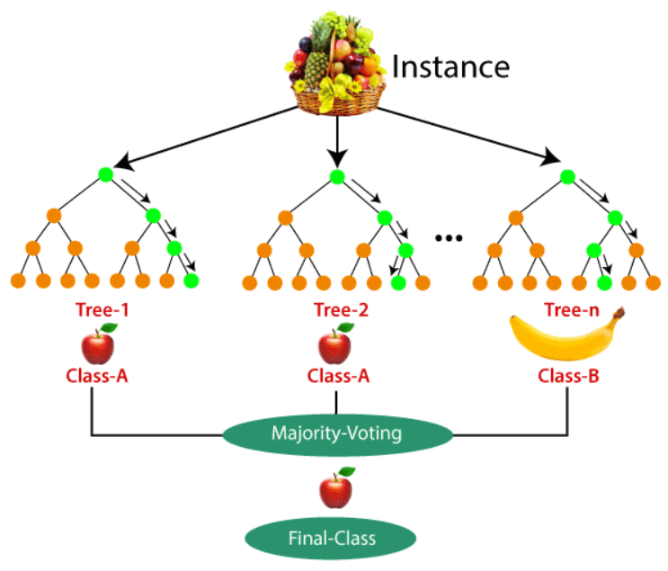

Рис. 2.14 – Пример работы алгоритма случайного леса

На рисунке 2.14 представлен графический пример работы алгоритма RF. Обучающий набор данных представлял собой различные фрукты, такие как бананы, яблоки, ананасы, виноград и многие другие. Классификатор случайного леса делит этот набор на подмножества. Эти подмножества задаются для каждого дерева решений в системе случайных лесов. Каждое дерево решений выдает свой конкретный результат. Например, прогноз для деревьев 1 и 2 – это яблоко.

Третье дерево решений (Tree-n) предсказало банан в качестве результата. Классификатор случайного леса собирает большинство голосов для предоставления окончательного прогноза. Большинство деревьев принятия решений выбрали яблоко в качестве своего прогноза. Это заставляет в Majority-Voting выбрать яблоке в качестве окончательного прогноза.

Предсказания случайного леса строятся на основе обучающего набора данных, которые в работе представлены в виде основного спектрального файла в формате таблицы. Выделенные данные о значениях спектра на определенной длине волны будут сравниваться и сопоставляться несколько раз, а какие-то признаки будут пропущены в силу особенности RF – подмножество наблюдений выбирается с возращением.

Для каждого дерева будет выбираться случайный набор признаков из общего набора признаков. Это значит, что RF будет получать смешанную информацию из таблицы – она же будет содержать данные как о здоровом зеленом плоде, как и о зараженном и других видов манго. Очевидно, что отличительными признаками в таблице для каждых категорий манго являются различные показатели коэффициента отражения на одной и той же длине волны. С этой информацией и будет работать случайный лес, которое будет строиться на основе случайной выборки. Каждое дерево построится путем разделения данных в каждом узле. По итогу Majority-Voting определится, какой наиболее вероятный случится результат.

Алгоритм случайного леса удобен тем, что у него хорошая точность предсказаний – благодаря комбинированию прогнозов множества деревьев уменьшается возможная ошибка и повышается точность модели. Также случайный лес хорошо масштабируется для работы с большими объемами данных и числом признаков. Это позволяет его успешно применить к различиям коэффициентов отражения в спектре на одной и той же длине волны. Однако, случайный лес имеет наклонность к переобучению – если данные имеют много шума или сильно коррелируются. И этот метод представляет собой по большей части черный ящик, где непонятный процессы принятия решений, и можно судить только по результату в Majority-Voting. Поэтому каждая итерация RF будет подвергаться анализу и сравнению с входными данными.

* + 1. Машина опорных векторов

Одним из самых популярных алгоритмов контролируемого обучения, используемых для классификационных и регрессионных задач, является так называемая Машина Опорных векторов (Support Vector Machine, SVM). Цель алгоритма SVM – создать наилучшую линию или границу принятия решения, которая может разделить n-мерное пространство на классы, чтобы в будущем мы могли легко поместить новую точку данных в правильную категорию. Эта граница наилучшего решения называется гиперплоскостью.

SVM выбирает крайние точки / векторы, которые помогают в создании гиперплоскости. Эти крайние случае называются опорными векторами и, следовательно, алгоритм называется машиной опорных векторов.

Рассмотрим рисунок 2.15, на которой представлены две разные категории, которые классифицируются с использованием границы принятия решения или гиперплоскости.

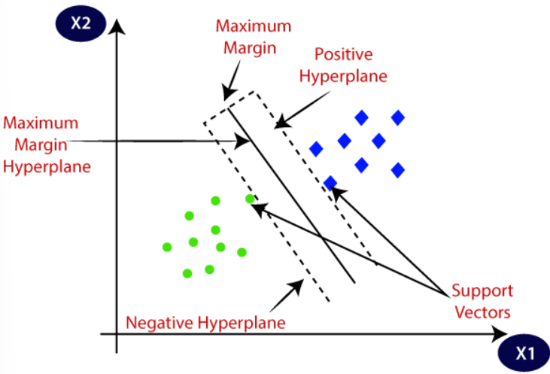

Рис. 2.15 – Диаграмма с изображением гиперплоскости

Предположим, что есть набор данных, который имеет 2 тега (зеленый и синий), и набор имеет 2 объекта х1 и х2. Нужен такой классификатор, который может классифицировать пару (х1, х2) координат зеленым или синим цветом (см. рис. 2.16, А).

Поскольку это двумерное пространство, то, просто используя прямую линию, мы можем легко разделить эти два класса (см. рис 2.16, Б).

Следовательно, алгоритм SVM помогает найти наилучшую линию или границу принятия решения; эта наилучшая граница или область называется гиперплоскостью. Машина опорных векторов находит ближайшую точку линий из обоих классов. Эти точки называются опорными векторами. Расстояние между векторами и гиперплоскостью называется запасом. И цель SVM – максимизировать этот запас.

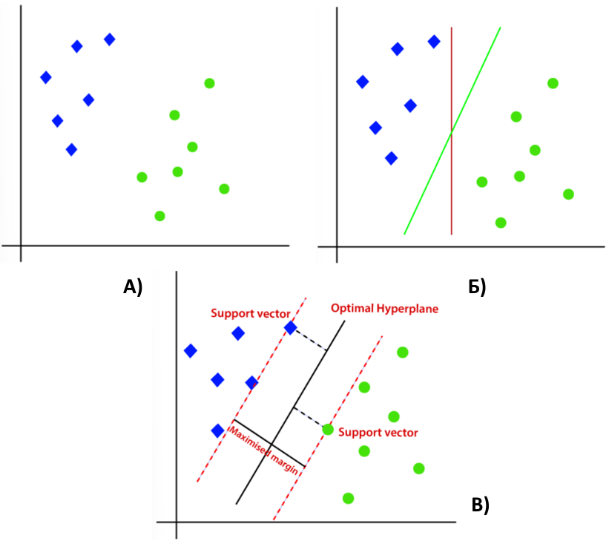

Рис. 2.16 – Процесс формирования границы принятия решения для линейных данных. А) Классификация пары координат зеленым и синим цветом. Б) Разделение двух классов прямой линией.

Гиперплоскость с максимальным запасом называется оптимальной плоскостью (см. рис. 2.16, В). До этого были разобраны примеры SVM в случае линейных данных. Если данные расположены нелинейно мы не можем провести ни одной прямой линии.

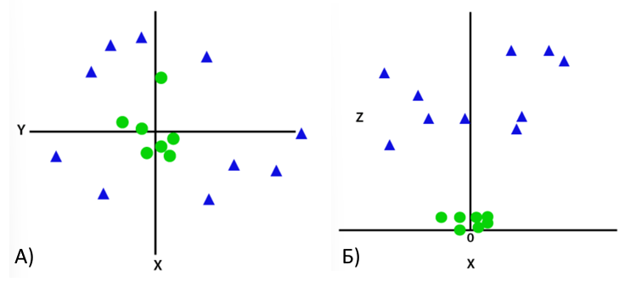

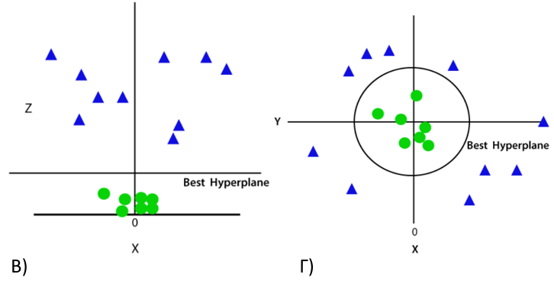

Рис. 2.17 – Процесс формирования границы принятия решения для нелинейных данных. А) Классификация пары координат зеленым и синим цветом. Б) Добавление третьего измерения Z. В) Разделение двух классов прямой линией В) Преобразование в 2D-пространство из трехмерного.

Рассмотрим рисунок 2.17. Чтобы разделить эти точки данных, нужно добавить еще одно измерение Z. Оно может быть вычислено как:

$$z=x^{2}+y^{2}$$

При добавлении 3-го измерения пространство выборки станет таким, как показано на 2.17, Б. Теперь алгоритм SVM разделит наборы данных на классы следующим образом, как показано на 2.17, В. Поскольку мы находимся в трехмерном пространстве, следовательно, оно выглядит как плоскость, параллельная оси X. Если мы преобразуем его в двухмерное пространство с z=1, то оно станет таким, как показано на 2.17 Г. Таким образом, мы получаем окружность с r = 1 в случае нелинейных данных. [24]

Метод машины опорных векторов не ограничен только работой с изображениями, и его можно применять к данным различных типов, включая числовые и табличные данные. Поэтому основной спектральный файл в формате .csv идеально подойдет для контролируемого обучения программы.

SVM обеспечивает низкую вероятность переобучения. Однако, он имеет некоторые недостатки, такие как чувствительность к шуму, сложность интерпретации. Однако, при правильной настройке параметров машины опорных векторов можно достичь лучших результатов и снизить все неудобства в работе.

* + 1. K-ближайших соседей

Метод k-ближайших соседей (k-nearest neighbors) – это простой алгоритм машинного обучения, используемый для классификации и регрессии. KNN основывается на идее, что все объекты, близкие в пространстве признаков, склонны иметь схожие классы и значения целевой переменной.

Алгоритм KNN сохраняет все доступные данные и классифицирует новую точку данных на основе сходства. Это означает, что при появлении новых данных их можно отнести к какой-то категории, использую алгоритм KNN.

В основе метода k-ближайших соседей лежит формула евклидова расстояния, которая является известным способом определения расстояния между двумя точками.

$$d\left(x,y\right)= \sqrt{\sum_{i=1}^{n}{{(x_{i}-y_{i})}^{2}}}$$

Xi и Yi – координаты точки в пространстве. [25]

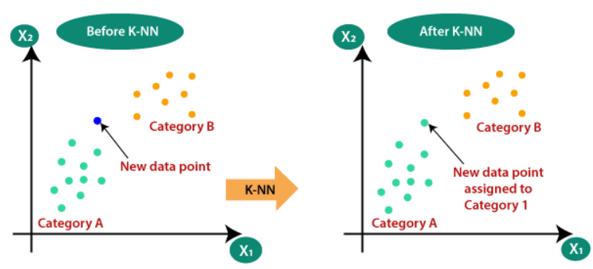

Рис. 2.18 – Пример реализации метода KNN.

Предположим, что существуют две категории, т. е. Категория A и Категория B, и у нас есть новая точка данных x1, так что эта точка данных будет находиться в какой из этих категорий. Для решения проблем такого типа нам нужен алгоритм KNN. С помощью KNN мы можем легко определить категорию или класс конкретного набора данных.

Выбирается количество K соседей. Далее вычисляется евклидово расстояние от K числа соседей. Потом берется K ближайших соседей в соответствии с вычисленным евклидовым расстоянием. Среди этих соседей подсчитывается количество точек данных в каждой категории. Затем относятся новые точки данных к той категории, для которой номер соседей является максимальным. Синюю точку мы привязали к зеленой категории, т. к. у нее было больше соседей на основе метода KNN. [26]

С помощью этого метода возможна реализация анализа свежести манго. В алгоритм задаются некоторый набор признаков, которые помечаются для него как «Здоровые» - создается первая категория данных, так называемая «идеальная», «контрольная» и т. п. Далее то же самое проделывается с остальными типами данных, которые привязаны к таким категориям, как «Предсимптомные», «Пораженные», «Легкие» и «Тяжелые». Эти данные запоминаются и в случае поступления новых, тестовых данных, метод KNN вычисляет, у какой из категории больше всего ближайших соседей с этими новыми принятыми данными.

Метод k-ближайших соседей достаточно прост. На этапе обучения он просто сохраняет набор данных, и, когда получается новые, классифицирует их в категорию, наиболее схожую с этими входными данными.

Преимущества KNN включают простоту реализации, способность обрабатывать нелинейные зависимости и возможность обновления модели без переобучения. Однако у KNN есть недостатки, такие как высокая вычислительная сложность для больших наборов данных и чувствительность к масштабированию признаков.

* 1. Вывод по 2 главе. Описание конечного алгоритма

В результате выполнения исследования была сформирована обучающая выборка, состоящая из 399 наблюдений, которая будет использоваться алгоритмами PCA, Chi-square, RF и SVM.

С помощью метода PCA по табличным данным, предварительно нормализованным, можно вычислить ковариационную матрицу. Ковариационная матрица показывает, какие признаки взаимосвязаны друг с другом. Далее метод вычисляет собственные значения и собственные векторы, по которым определяются главные компоненты. Впоследствии выбираются наиболее информативные главные компоненты, которые объясняют большую часть дисперсии данных. И наконец данные проецируются на выбранные главные компоненты, чтобы получить новое, низкоразмерное представление данных. Таким образом уменьшается выборка обучающих данных. По этим данным будут проверена эффективность методов машинного обучения.

KNN, RF и SVM будут использоваться отдельно друг от друга, чтобы потом можно было сравнить их на предмет эффективности.

При использовании метода случайного леса создается модель, которая обучается по обучающей выборке и используется для прогнозирования свежести исследуемого образца на тестовой выборке. Для этого предварительно данные выбираются для обучения и для теста.

Метод опорных векторов также имеет обучающие и тестовые выборки. Создается модель SVM, которая обучает на первой выборке и проверяется на второй.

В конечном счете строятся графики и диаграммы, отражающие эффективность каждого метода по отдельности. На основе них формулируется вывод по каждому из задействованных методов машинного обучения; и анализируются тестирования по выборке из основного гиперспектрального файла и файла, созданного методом PCA.

1. РЕЗУЛЬТАТЫ
   1. Кривые спектров отражения

Н основе информации, содержащейся в базе данных были получены графики спектральных характеристик отражения разных классов (категорий) плодов манго. Спектральная характеристика была построена относительно длины волны диапазоном от 240 до 900 нм. На кривых на рисунке 3.1 приведены спектральные профили здорового плода зеленого манго, предсимптомны , пораженный и т.д.

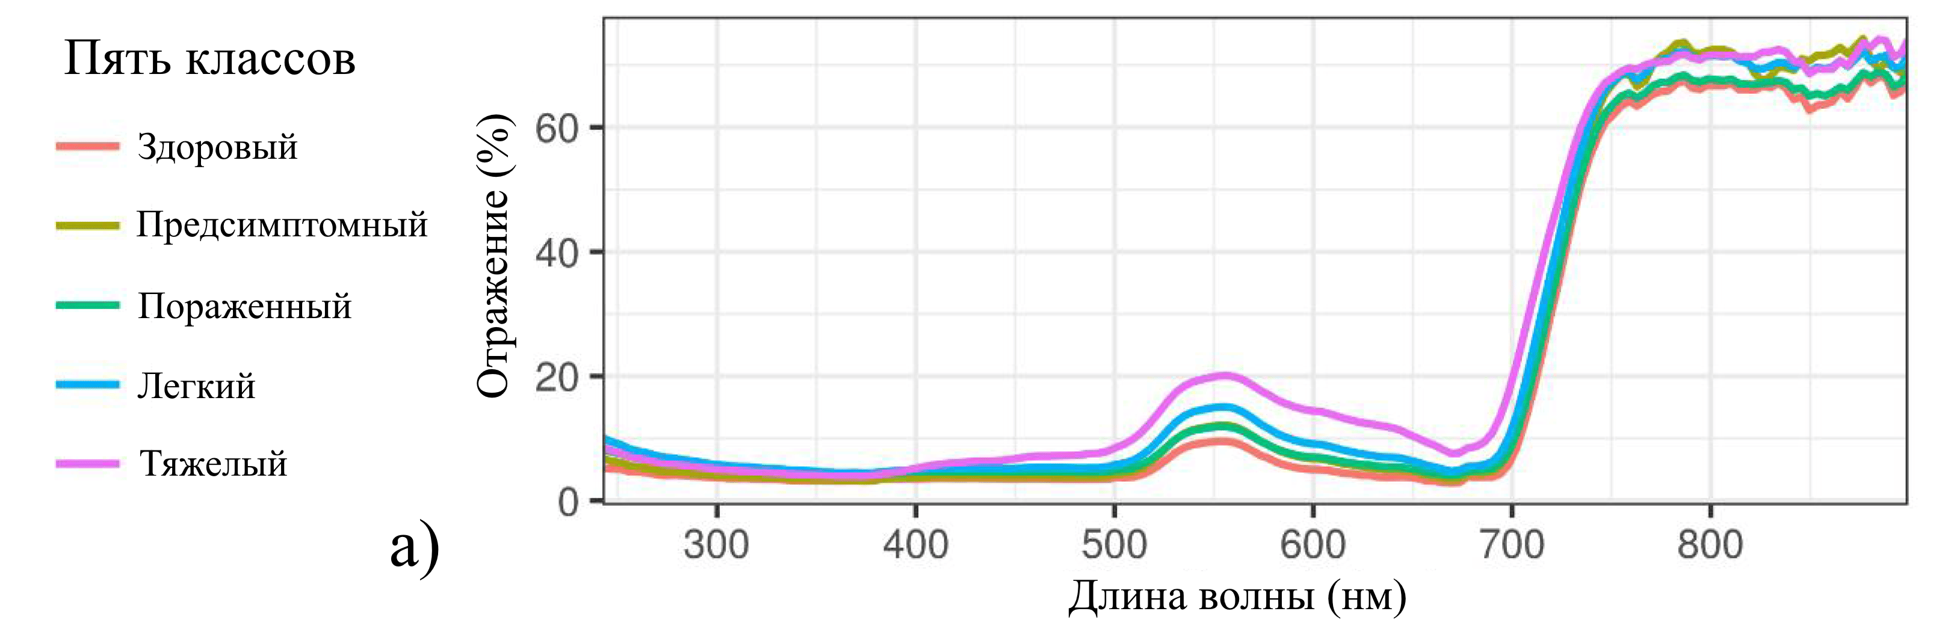

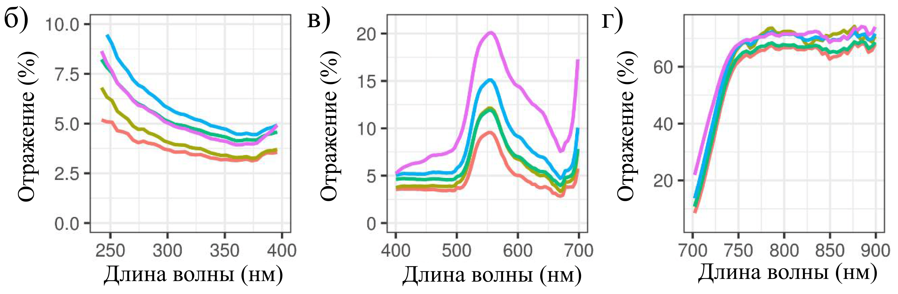

Рис. 3.1 – Кривые спектра отражения. А) Вся спектральная область. Б) Ультрафиолетовая область. В) Видимая область. Г) Ближняя инфракрасная.

В UV-области «Легкий» класс имел наибольшую отражательную способность, за ним следовали «Тяжелый», «Пораженный»; в то время как «Здоровый» и «Предсимптомный» имели наименьшую отражательную способность (рис. 3.1, Б).

В VIS-области наблюдалось градиентное увеличение коэффициента отражения всех классов, причем наибольшее увеличение зарегистрировано у такого класса, как «Тяжелый». Все классы имели пик отражения на длине волны равной ~550 нм (рис. 3.1, В).

В области NIR «Тяжелый» класс имел наибольшую отражательную способность, за ней следовали «Легкий» и «Предсимптомный», в то время как «Пораженный» и «Здоровый» имели наименьшую отражательную способность (рис. 3.1, Г). Однако, в этой области кривые спектра отражения были более шумные по сравнению с кривыми в видимой и ультрафиолетовой областях.

По получившимся спектральным характеристикам можно уже сделать вывод, что именно в области видимого спектра отражения можно без проблем определять «Тяжелую» категорию заражения манго. По рисунку 3.1, В видно, что «Здоровая» имеет наименьший коэффициент отражения, а все остальные категории имеют наибольший пик, и этот пик увеличивается с переходом на следующую категорию. Другими словами, с увеличением времени развития грибка манго, коэффициент отражения увеличивается, образуя пик в области видимого спектра.

* 1. Оценка методов машинного обучения

Чтобы определить наиболее подходящий классификатор для последующего анализа, сравнивалась производительность 3-х методов машинного обучения для классификации моделей с различными классами входных данных. Модели классификации были разделены на три различные задачи классификации: 2 класса «Здоровый-Тяжелый»; 3 класса «Здоровый-Легкий-Тяжелый»; 5 классов «Здоровый-Предсимптомный-Пораженный-Легкий-Тяжелый». Сравнительные диаграммы после результатов кросс-валидации приведены на рисунке 3.2.

В целом точность снизилась с увеличением количества входных классов. По двум классам (З-Т) точность всех 3-х методов машинного обучения была выше 90%. Также по трем классам (З-Л-Т) общая точность снизилась и составляла приблизительно 80%.

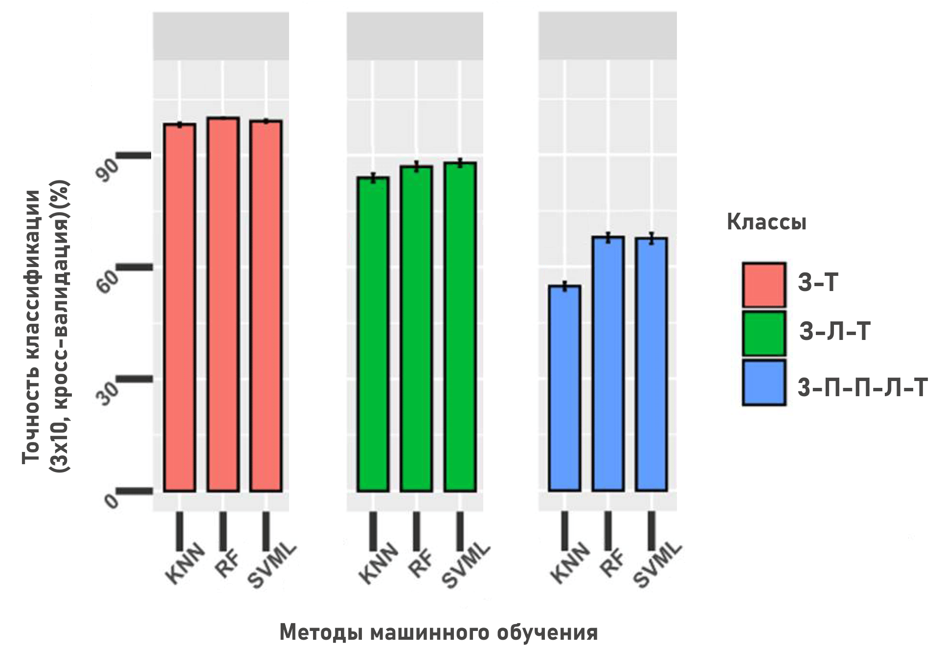

Рис. 3.2 – Сравнение производительности 3-х методов машинного обучения

При классификации по 5 классам (З-П-П-Л-Т) наибольшая точность оказалась у методов машинного обучения RF (случайный лес) и SVML (машина опорных векторов с линейным ядром). Наименьшая точность оказалась у метода k-ближайших соседей – менее 60%. Из-за этого этот метод машинного обучения был отброшен для дальнейшего сравнения.

* 1. Веса признаков

Методы RF и SVML определяют важные признаки, используя различные типы алгоритмов для определения «веса» каждого признака. Например, оценки признаков были рассчитаны для каждой длины волны с использованием метода «Критерий хи-квадрат». Оценки характеристик имели схожую форму для моделей с разными входными классами (2, 3 и 5)

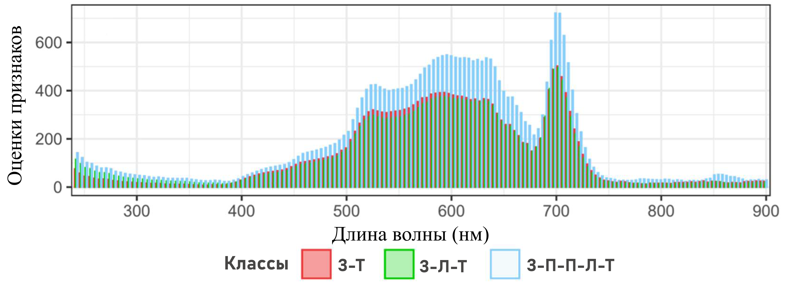

Рис 3.3 – График оценок признаков критерием хи-квадрат

В целом, более высокие показатели были получены в видимой области по сравнению с областями UV и NIR с использованием критерия хи-квадрат. Характеристики в областях от 590 до 640 нм имели схожие показатели. График оценок признаков критерием хи-квадрат показан на рисунке 3.3.

В отличие от графика, построенного по критерию хи-квадрат, метод случайного леса рассчитывал «веса» объектов, используя значения важности объектов (рис. 3.4). Аналогично критерию хи-квадрат, видимой области были присвоены более важные значения, чем областям UV и NIR для RF метода.

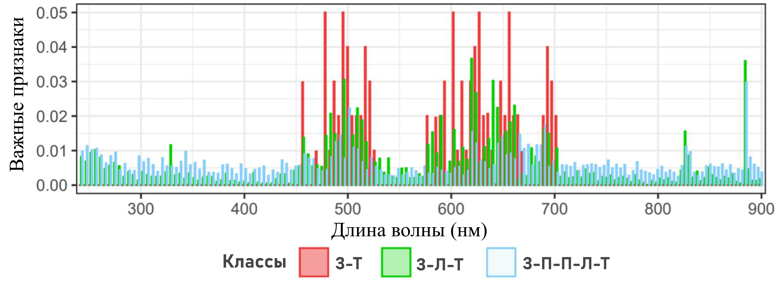

Рис. 3.4 – График важных признаков методом RF

В отличие от теста хи-квадрат, максимумы значений важности в основном приходились на 2 области в VIS: от 480 до 540 нм и от 570 до 700 нм. Кроме того, были обнаружены два пика на двух длинах волн в NIR: в диапазоне 830 и 884 нм – для моделей с 3 и 5 классами, но не для модели с 2 классами. Для пиков в RF оценки важности признаков не были непрерывными, как в случае с кривыми хи-квадрат. Вместо этого в них наблюдались отдельные пики, причем 2 высоких пика обычно разделялись длинами волн с более низкими оценками важности.

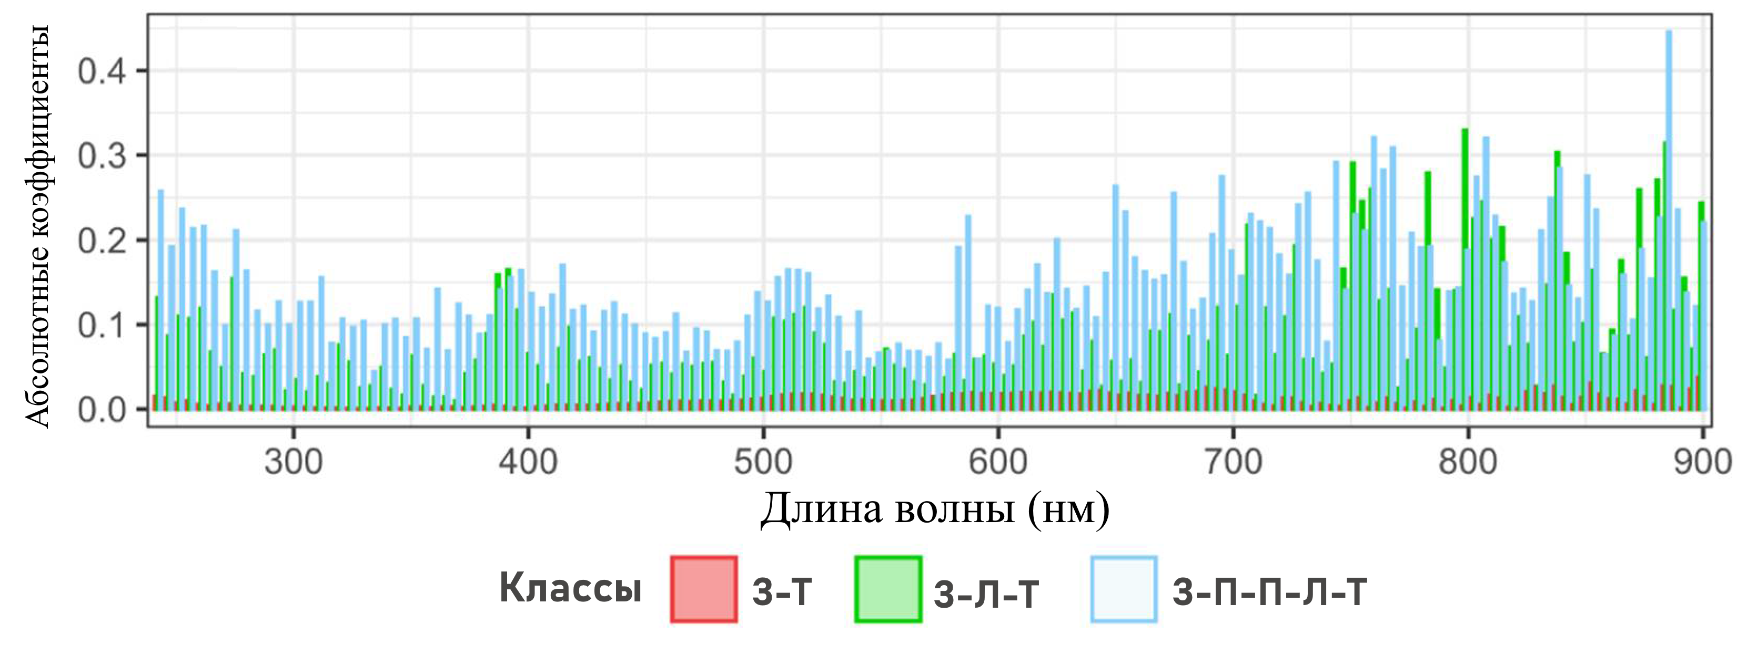

Рис. 3.5 – График абсолютных коэффициентов методом SVML

Наконец, для метода SVML веса каждого признака были рассчитаны путем усреднения абсолютных значений коэффициентов нескольких классов. Как правило, пики, указывающие на важные особенности, наблюдались во всех диапазонах: UV, VIS и NIR (рис. 3.5). В отличие от методов хи-квадрат и случайного леса, для метода SVML длинам волн в NIR-области были присвоены большие веса. Интересно, что для классификации с 2 классами веса были намного ниже, чем для классификации с 3 и 5 классами. Абсолютные значения этих весовых коэффициентов признаков» не были сопоставимы между различными подходами.

* 1. Уменьшение размеров и анализ выбора признаков

Чтобы понять эффективность различных методов машинного обучения и различия в процессе выбора признаков, был выполнен анализ PCA для уменьшения размерности спектральных данных из всех пяти классов. На графике PCA первых двух компонентов (З-Т) (красный – «Здоровый», фиолетовый – «Тяжелый»). Эти образцы легко разделить прямой линией. Реализация метода PCA представлена на рис. 3.6.

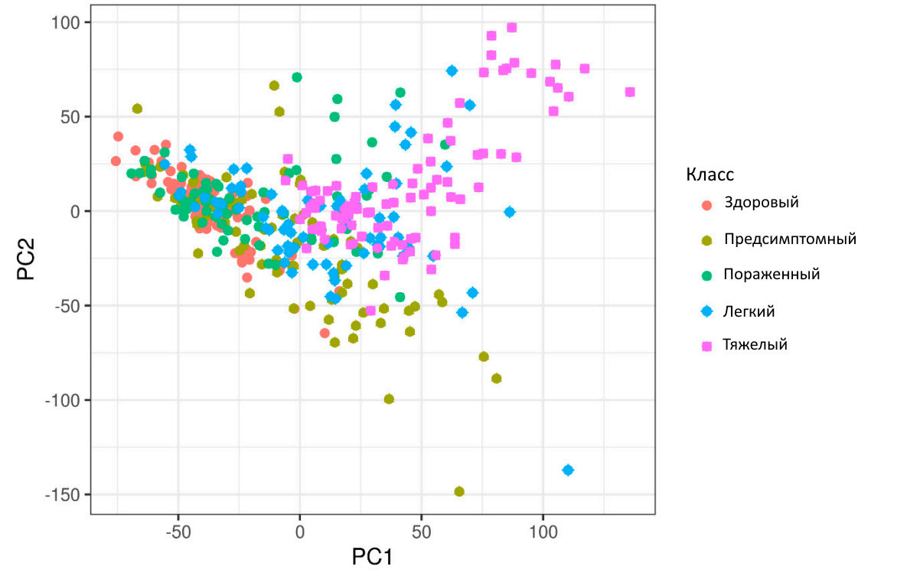

Рис. 3.6 – Анализ метода PCA

Классы «Здоровый» и «Предсимптомный» совпадали, но некоторые «предсимптомные» образцы появились в регионе (PCA > 60), в котором было мало образцов из других классов. Категория «Пораженный» перекрывалась со всеми другими категориями с более высокой степенью совпадения со «здоровыми» образцами и образцами класса «Легкий».

Для сравнения, «Легкие» образцы тоже перекрывались со всеми другими категориями, но имели высокую степень перекрытия с «тяжелыми» образцами по сравнению с другими классами.

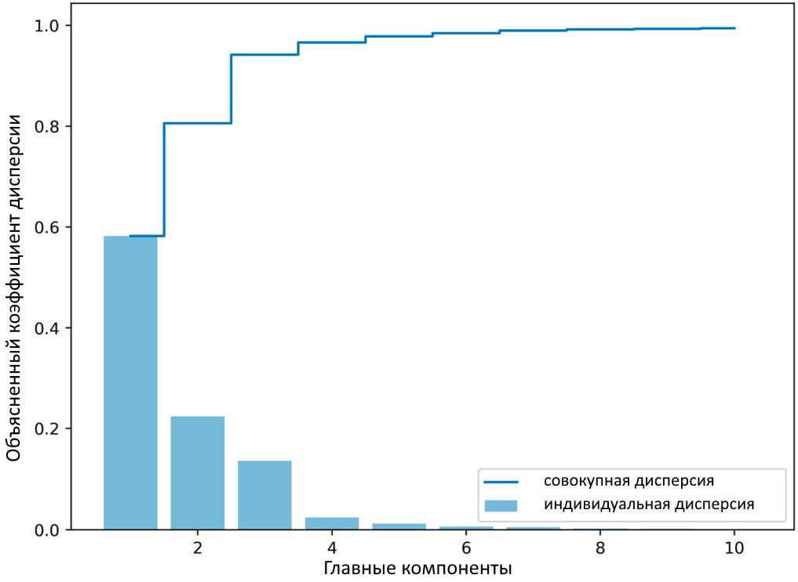

Рис. 3.7 – График объясненных дисперсий для 10 главных компонент

На рисунке 3.7 представлено объяснение дисперсии тремя главными компонентами, которые выделил метод PCA. Первый компонент объяснял почти 60% дисперсии, в то время как на второй компонент приходилось более 20% дисперсии данных. В целом, три главных компонента объясняют более 90% различий, а 10 лучших компонентов объясняют почти 99% различий. На основе этих компонентов был проведено машинное обучение классификаторов RF и SVML, представленное в разделе 3.5.

* 1. Оценка результатов классификации

Для классификации по 5 классам были использованы 10 лучших признаков, выбранных методами выбора признаков из библиотеки машинного обучения scikit-learn на Python (таблица 3.1).

Таблица 3.1 – Выбранные длины волны методами машинного обучения и критерием Chi-square для лучшей классификации признаков

|  |  |  |  |
| --- | --- | --- | --- |
| Рейтинг | Выбранные длины волн (нм) | | |
| Хи-квадрат | RF | SVML |
| 1 | 698 | 501 | 505 |
| 2 | 702 | 884 | 396 |
| 3 | 706 | 505 | 302 |
| 4 | 694 | 274 | 391 |
| 5 | 595 | 620 | 261 |
| 6 | 590 | 735 | 653 |
| 7 | 599 | 247 | 514 |
| 8 | 603 | 686 | 884 |
| 9 | 586 | 645 | 763 |
| 10 | 611 | 690 | 830 |

Критерий Хи-квадрат в этой таблице в качестве дополнения. По табличным значениям видно, что методы RF и SVML обнаружили больше длин волн для лучшей классификации признаков, чем это сделал Chi-square. В значениях присутствуют ультрафиолетовые длины волн и больше длин волн NIR-области. Классификация осуществлялась по всему спектральному диапазону (400–900 нм).

Далее рассмотрим матрицу ошибок методов RF и SVML. Матрица ошибок – инструмент, используемый в машинном обучении для оценки качества классификационных моделей. Матрица ошибок позволяет проанализировать, как модель справляется с классификацией данных и определяет, насколько успешно модель это делает.

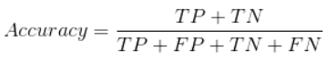

где TP – модель правильно предсказала «положительный» класс; TN – модель предсказала правильно «отрицательный» класс; FP – модель неправильно предсказала «положительный» класс»; FN – модель неправильно предсказала «отрицательный» класс.

Совпадения в матрице, такие как «Здоровый-Здоровый», «Тяжелый-Тяжелый» и так далее воспринимаются как TP и TN, а всё остальное классифицируется как False, т. е. ошибка

$$Accuracy=\frac{ЗЗ+ПсПс+ПП+ЛЛ+ТТ}{False}$$

Пс – класс «Предсимптомный», П – класс «Пораженный».

По матрице ошибок была определена точность (accuracy) методов RF и SVML. Таблицы со значениями матрицы ошибок приведены ниже, в таблицах 3.2 и 3.3.

Таблица 3.2 – Матрица ошибок метода RF по данным PCA

|  |  |  |  |  |  |
| --- | --- | --- | --- | --- | --- |
| RF  True label | Prediction | | | | |
| Здоровый | Предсимп | Пораж | Легкий | Тяжелый |
| Здоровый | 0,69 | 0,18 | 0,091 | 0,14 | 0 |
| Предсипм | 0,18 | 0,55 | 0,18 | 0,091 | 0 |
| Пораж | 9 | 0,091 | 0,91 | 0 | 0 |
| Легкий | 0,18 | 0,24 | 0,12 | 0,47 | 0 |
| Тяжелый | 0 | 0 | 0,053 | 0 | 0,95 |

Метод выбора признаков – RFE. Классификатор – RF

Таблица 3.3 – Матрица ошибок метода SVML по данным PCA

|  |  |  |  |  |  |
| --- | --- | --- | --- | --- | --- |
| SVML  True label | Prediction | | | | |
| Здоровый | Предсимп | Пораж | Легкий | Тяжелый |
| Здоровый | 0,77 | 0,14 | 0 | 0,091 | 0 |
| Предсипм | 0,18 | 0,64 | 0,18 | 0 | 0 |
| Пораж | 0 | 0,091 | 0,64 | 0,18 | 0,091 |
| Легкий | 0,18 | 0,18 | 0,12 | 0,53 | 0 |
| Тяжелый | 0 | 0 | 0,053 | 0 | 0,95 |

Метод выбора признаков – RFE. Классификатор – SVML

Таблица 3.4 – Сравнение точности методов RF и SVML

|  |  |  |  |  |  |
| --- | --- | --- | --- | --- | --- |
| Метод | Класс | | | | |
| З | Пс | П | Л | Т |
| RF | 69% | 55% | 91% | 47% | 95% |
| SVML | 77% | 64% | 64% | 53% | 95% |
|  | Точность (accuracy) | | | | |

По таблице 3.4 можно сделать вывод, что метод SVML был точнее, чем RF в классификации «Здоровый», «Предсимптомный» и «Легкий». RF оказался эффективнее при определении классе «Пораженный». Оба метода отлично справляются с классификацией «Тяжелый».

* 1. Оценка сегментации

Для сегментации пораженных признаков была применена так называемая маска. Маска – это изображение, где каждый пиксель относится к определенному классу или сегменту. Для использования маски было выбрано изображение, которое метод SVML классифицировал как «Пораженный» (рис. 3.8, А).

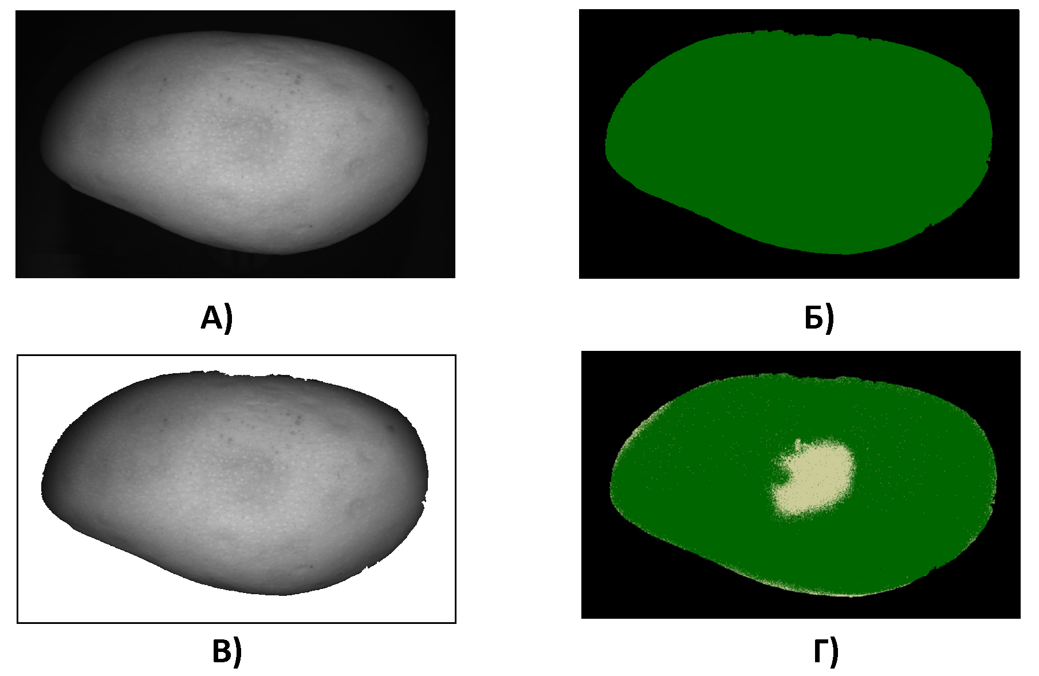

Рис. 3.8 – Пример сегментации: А) Изображение класса «Пораженный» Б) Изображение Mask1 В) Получившееся изображение после Mask1 Г) Изображение Mask2.

Так как нам требовалось не только сегментировать пораженные участки, но и отделить манго от фона изображения, мы использовали две маски: Mask1 и Mask2.

Mask1 отделяла фон от изображения (рис. 3.8 Б). Пиксели фона принимали значение 0, а пиксели манго – значение 1. Получившийся результат можно наблюдать на рисунке 3.8 В.

Далее, к изображению после Mask1 применялась следующая маска – Mask2. С ее помощью удавалось отсекать пораженную область изображения от самого плода манго. Получившаяся маска Mask2 представлена на рисунке 3.8 Г.

Стоит заметить, что Mask2 была не идеальна для сегментации пораженной области. На границе плода манго обнаруживались некоторые погрешности из-за кривизны поверхности манго. Однако цель применения масок так или иначе была выполнена, и пораженная область отчетливо видна на последнем рисунке.

* 1. Вывод по главе 3

В ходе разработки были получены 3 классификатора: RF (случайный лес), SVML (машина опорных векторов с линейным ядром) и KNN (k-ближайших соседей). Последний классификатор из-за своей неэффективности был отброшен, и работа велась с методами RF и SVML. Оба метода выявили больше спектральных признаков, чем статистический критерий хи-квадрат, который использовался в исследовании, чтобы показать, на сколько эффективны классификаторы в поиске признаков на разной длине волны.

Метод PCA сократил выборку данных, сведя все к 10 главным компонентам, которые объясняли почти 99% дисперсии. По новой выборке PCA определился лучший классификатор – им оказалась машина опорных векторов с линейным ядром, которая была лучше в классификации всех категорий плода манго, за исключением класса «Предсимптомный», где метод случайного леса оказался эффективнее.

Можно сделать вывод, что оба классификатора применимы в категориях «З-Т», потому что оба определяют «Тяжелый» на 95%, что является главной задачей в классификации свежести продукта питания. В остальных категориях успех имел в основном SMVL.

1. БЕЗОПАСНОСТЬ ЖИЗНЕДЕЯТЕЛЬНОСТИ
   1. Соответствие стандартам ГОСТ

Созданное программное обеспечение будет равняться на требования ГОСТ Р ИСО 9241.

Стандарт ИСО 9241 серии 100 относится к области эргономики взаимодействия «человек-система» (Human-Computer Interaction, HCI). Эта серия стандартов разработана Международной организацией по стандартизации (ISO) и охватывает широкий спектр аспектов, связанных с проектированием интерфейсов пользовательского взаимодействия и оценкой их качества. В этой серии стандартов подробно описываются принципы и рекомендации, связанные с проектированием интерфейсов пользовательского взаимодействия и оценкой их качества. Она охватывает широкий спектр аспектов, связанных с эргономикой HCI, и предоставляет руководство по созданию удобных и эффективных информационных систем, учитывая потребности и ограничения пользователей.

Стандарты серии 100 помогают разработчикам и дизайнерам систем взаимодействия с пользователем обеспечить следующие важные аспекты:

Эффективность. Стандарты определяют рекомендации по повышению эффективности взаимодействия между человеком и информационной системой. Это включает оптимизацию задач пользователя, улучшение производительности и снижение нагрузки на пользователей.

Метод PCA позволяет сократить выборку исследуемых гиперспектральных данных для анализа свежести продуктов питания, в результате чего это улучшает эффективность и скорость использования

Удобство использования. Серия 100 стандарта уделяет внимание удобству использования интерфейсов. Рекомендации помогают разработчикам создавать интуитивно понятные, легко осваиваемые и удобные для работы интерфейсы.

Разработанное ПО представляет собой набор строчек кода, запускаемые отдельно в зависимости от требуемых задач в исследовании. Поэтому есть неудобство, связанное с тем, что оператор должен быть обучен пользованию программы. Программа запускается на любом Python-интерпретаторе.

Однако, специально для упрощения взаимодействия пользователя с кодом программы, разработана отдельная программа, позволяющая запускать другие Python-файлы на компьютеры, для упрощенной навигации. Ниже приведен пример работы программы по открытию файлов в формате txt.

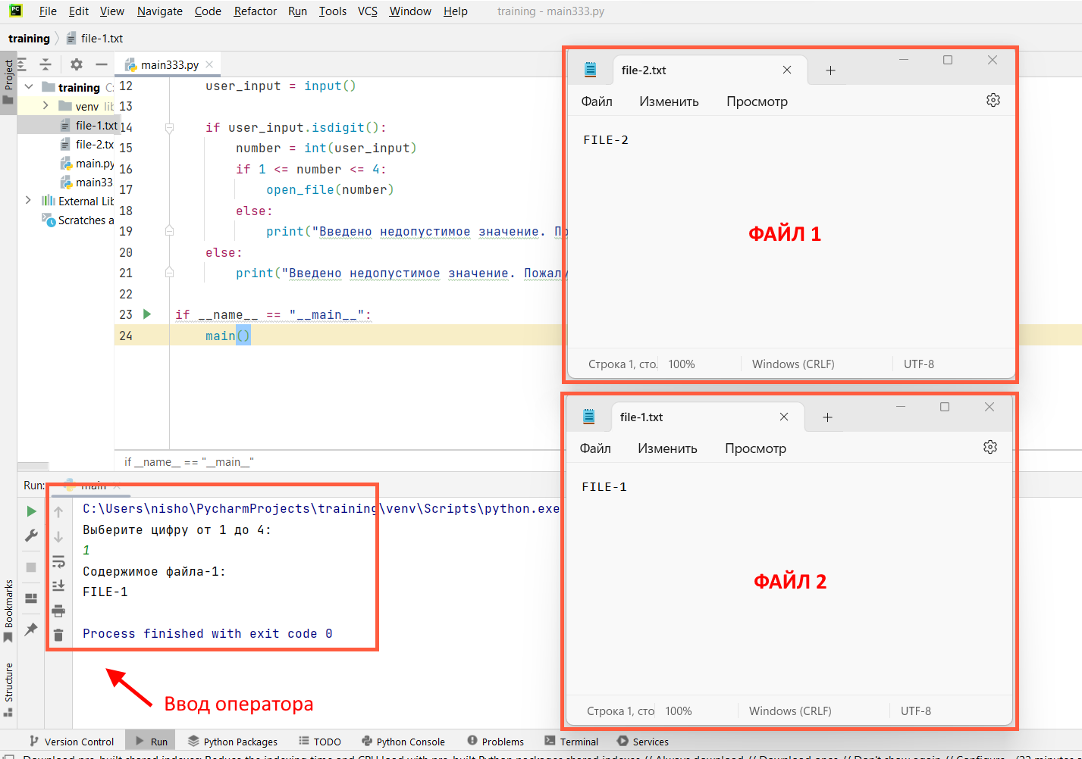

Рис. 4.1 – Пример работы программы по открытию файлов

Безопасность. Стандарты серии 100 также уделяют внимание аспектам безопасности взаимодействия между пользователем и информационной системой. Они предоставляют рекомендации по обеспечению конфиденциальности, защите данных и предотвращению потенциальных угроз.

Разработанная программа не предполагает передачу каких-либо конфиденциальных данных, поэтому угрозы потери информации не представляется. Работ происходит с базой гиперспектральных данных, загруженных на GitHub. В случае неуверенности в надежности данных, код программы можно запускать в стороннем веб-приложении, поддерживающем язык Python, например, в среде Jupyter Notebook.

Цикл разработки. Серия 100 стандарта ИСО 9241 также описывает цикл разработки интерфейсов пользовательского взаимодействия. Она подчеркивает важность учета потребностей пользователей, проведения итеративных процессов проектирования и тестирования интерфейсов, а также улучшения на основе обратной связи пользователей.

Созданное ПО направлено на взаимодействие с гиперспектральными данными, запускаемые по отдельности в зависимости от требуемых задач. Создание удобного интерфейса для комфортного взаимодействия с программой не входит в задачи исследования, к тому представляет собой сложную работу, которую невозможно выполнить в короткие сроки. В этом смысле, разработанное ПО не удовлетворяет стандарту ИСО 9241.

Многообразие устройств. В современном мире информационные системы используются на различных устройствах, таких как компьютеры, мобильные телефоны, планшеты и другие. Стандарты серии 100 обращают внимание на адаптацию интерфейсов к разным устройствам и формам факторам, чтобы обеспечить согласованное и удобное взаимодействие независимо от платформы.

Разработанный код программы можно запускать на большом числе устройств: смартфонах, планшетах, ноутбуках и стационарных ПК. На эти устройства требуется поставить специальные интерпретаторы языка Python (Python рантаймы), которые будут воспроизводить код программы, а вычислительные мощности будут привязаны к характеристикам устройств, на которых осуществляется запуск программы.

Мультимедийные системы. Современные информационные системы все чаще включают мультимедийные элементы, такие как изображения, звук и видео. Стандарты серии 100 также предоставляют рекомендации по эргономике взаимодействия с мультимедийными системами, включая вопросы организации и представления контента, контроля мультимедийных элементов и управления воспроизведением.

ПО запускает графики спектров и обработанные изображения во встроенном окне программы, не требуя при этом сторонних программ отображения изображений и т. п. Для пользователя взаимодействие происходит только с правильным запуском кода программы, изучением получаемых результатов в виде картинок и диаграмм.

В целом, разработанное ПО можно считать соответствующим ГОСТу Р ИСО 9241 по многим аспектам. Есть некоторые несоответствия ГОСТу, потому что созданная программа не является конечным «приложением».

Программа справляется с задачей анализа свежести продуктов питания по исследуемым спектральным данным, но может быть частью какой-либо «красивой оболочки», например, выполненного в виде веб-приложения, которое уже будет написано на языке программирования JavaScript. Созданное ПО не является готовым продуктом, выполняет лишь математические функции и отлично справляется со своим назначением.

* 1. Эргономика

Разработанный алгоритм для анализа свежести продуктов питания, как уже было сказано, не располагает удобным интерфейсом; использует встроенный интерфейс Python-интерпретатора PyCharm. Однако, в ней присутствуют некоторые визуальные изменения, улучшающие взаимодействие пользователя с кодом программы.

Производительность. Разработанное ПО оптимизированно за счет метода главных компонент, с помощью которого уменьшается выборка гиперспектральных данных, требуемых для корректного анализа свежести продуктов питания, как раз получаемых из этих данных.

Контекстная помощь. Каждый блок кода программы сопровождается комментариями, поясняющими работу этого блока или конкретной строчки кода. К этим блокам приписываются названия, с помощью которых удобно ориентироваться в программе, тем самым упрощается ее использование для оператора.

* 1. Пригодность в условиях реальной исследовательской деятельности

Разработанное программное обеспечение успешно справляется со своей задачей, если все условия настройки выполнены верно. На качество результатов обработки могут повлиять сами гиперспектральные данные, которые могут иметь низкое качество или содержать в себе ошибки. Выбор различных классификаторов повлияет на скорость работу и точность, однако в некоторых случаях один из них может лучше подойти для исследования, чем другой.

В данной программе реализовывалось машинное обучение на основе гиперспектральных данных зеленого манго, зараженного грибком Penicillium. В ходе машинного обучения классификаторами RF (Случайный лес) и SVML (Машина опорных векторов с линейным ядром) получились удовлетворительные результаты, представленные в главе 3.

Таким образом, программа обучена для классификации зеленого манго на наличие такого заболевания, как грибок рода Penicillium. Но для реализации новых данных, с другими входными признаками, потребуется переобучать алгоритм, в результате чего потребуется создание новых признаков, обучающей и тестовой выборок.

* 1. Вывод по главе 4

В данной главе была рассмотрена эргономика программы на языке Python, разработанной для анализа свежести продуктов питания. Важно отметить, что программа не полностью удовлетворяет ГОСТ Р ИСО 9241, однако это было связано с тем, что она не является конечным продуктом и может быть интегрирована в какую-нибудь систему гиперспектрального анализа.

Разработка с учетом эргономических принципов, таких как контекстная помощь, была ключевым фактором в обеспечении удобства использования и эффективности для исследователей. Это позволило максимально сосредоточиться на самой исследовательской работе и получать достоверные результаты.

В целом, разработанное ПО на языке Python для анализа свежести продуктов питания демонстрирует, что эргономика имеет большое значение даже в условиях, где отсутствует традиционный интерфейс. Учет потребностей пользователей, обеспечение эффективности и надежности являются ключевыми факторами в успешной разработке и применении программного обеспечения.

ЗАКЛЮЧЕНИЕ

В рамках выпускной квалификационной работы были исследованы гиперспектральные технологии анализа свежести продуктов питания. Целью работы было разработать эффективный алгоритм, способный классифицировать плоды манго на здоровые и зараженные на основе гиперспектральных данных, коими являлись гиперспектральные изображения и их обработанные табличные значения.

Исследование проводилось для зеленых плодов манго с разными состояниями. Эти состояния были распределены по пяти классам: здоровый, предсимптомный, пораженный, легкий и тяжелый.

Обработанные гиперспектральные данные были сведены в таблицу, названную как «основной гиперспектральный файл», где содержалась информация о разных длинах волн и значениях коэффициента отражения для каждого из классов плода манго.

Далее были получены графики спектров отражения всех классов изображений на каждой длине волны, диапазоном от 400 до 900 нм. На основе визуального анализа были выделены зоны спектра, на которых можно производить классификацию.

Для классификации изображений использовались такие методы машинного обучения, как случайный лес (RF) и машина опорных векторов (SVM). Классификаторы обучались на основе обучающей выборки, состоящей из различных классов; также они проверялись в тестовых выборках на основе комбинаций, состоящих из 2-х классов (З-Т), 3-х классов (З-Л-Т) и всех 5-ти классов (З-П-П-Л-Т).

В ходе выделения весов признаков алгоритмы RF и SVM сравнивались с критерием хи-квадрат для того, чтобы выявить число различий между категориями качества плодов манго.

Результаты исследования позволяют сделать следующие выводы. Методы RF и SVM обнаружили больше признаков на разных длинах волны, чем критерий хи-квадрат. Большое количество признаков в диапазоне 400–900 нм позволяет с большей долей вероятности классифицировать исследуемый продукт питания.

С помощью PCA была уменьшена выборка и были определены 10 компонент, объясняющих почти 99% дисперсии. На основе PCA были протестированы классификаторы RF и SVM, из которых, в целом, более точным оказался классификатор SVM. Точность (accuracy) в определении классов «Здоровый», «Предсимптомный» и «Легкий» были выше у SVM (77% против 69%, 64% против 55%, 53% против 47% соответственно). Оба метода машинного обучения показали одинаковые результаты при классификации класса «Тяжелый» (95%), а метод случайного леса оказался более эффективным при классификации «Пораженный» (91% против 64%).

Применение Mask1 и Mask2 на основе признаков SVML позволило продемонстрировать пораженный участок плода манго

Таким образом, по результатам исследования, можно сказать, что оба метода машинного обучения способны классифицировать здоровый и испорченный плод манго. В зависимости от поступающих данных классификация метода RF может быть более точной, чем у метода SVM, в частности, для класса «Предсимптомный».

Полученный алгоритм имеет потенциал для применения в практических задачах контроля качества плодов манго. Разработка может использоваться различными компаниями, занимающимися выращиванием или транспортировкой фруктов манго.

Данное исследование показало перспективность гиперспектральных технологий в области анализа свежести продуктов питания. Разработанный алгоритм упростит и ускорит анализ продуктов питания, в частности, плодов зеленого манго и зеленых продуктов в целом. Дальнейшие исследования в этой области могут сфокусироваться на расширении базы данных гиперспектральных изображений и улучшений классификационных моделей для более точного качества и состояния продуктов, что позволит в будущем точнее классифицировать здоровую и испорченную пищу.

СПИСОК ИСПОЛЬЗУЕМОЙ ЛИТЕРАТУРЫ

1. Spectral measurement of daylights and surface properties of natural objects in Japan  
   <https://opg.optica.org/oe/fulltext.cfm?uri=oe-30-3-3183&id=468562>
2. Hyperspectral Imaging  
   <https://en.wikipedia.org/wiki/Hyperspectral_imaging>
3. Getting Started with Hyperspectral Image Processing  
   <https://www.mathworks.com/help/images/getting-started-with-hyperspectral-image-analysis.html>
4. Spectral Reflectance Curves  
   <https://www.lkouniv.ac.in/site/writereaddata/siteContent/202004101454176098nidhi_sriv_engg_Spectral_reflectance_curve.pdf>
5. Изучение Закона Стефана-Больцмана. Методические указания к выполнению лабораторной работы О-05 по разделу «Оптика» курса «Общей физики» для студентов всех специальностей.  
   <https://portal.tpu.ru/SHARED/s/SHAMSHUT/study/labs/Tab1/O-05.pdf>
6. Absorption Coefficient  
   <https://www.pveducation.org/pvcdrom/pn-junctions/absorption-coefficient>
7. GifTec. Коэффициент пропускания  
   <https://www.giftec-reflection.ru/files/manual/f647ee9eacac8b7ed6becc97c77f6e09.pdf>
8. Transmission Curves for Plastic Optics  
   <https://www.gsoptics.com/transmission-curves/>
9. Что такое NDVI?  
   <https://exactfarming.com/ru/o-chem-rasskazhet-ndvi/#:~:text=NDVI%20(Normalized%20Difference%20Vegetation%20Index,(обычно%20называемый%20вегетационным%20индексом>).
10. NDVI: Что нужно знать фермеру для анализа вегетации  
    <https://eos.com/ru/blog/ndvi-voprosy-i-otvety/>
11. Determination of Food Quality by Using Spectroscopic Methods   
    <https://www.intechopen.com/chapters/39943>
12. Тематическая статья FOSS: Использование спектрометрии для одновременного измерения цвета и состава в образцах продуктов питания.  
    Авторы: Барбара Тобиашевска, Ричард Миллс, Якоб Йонс, [www.foss.ru](http://www.foss.ru)
13. Nondestructive Measurement of Fruit and Vegetable Quality  
    <https://www.researchgate.net/publication/259585934_Nondestructive_Measurement_of_Fruit_and_Vegetable_Quality>
14. Pigments in Extra‐Virgin Olive Oil: Authenticity and Quality  
    <https://www.researchgate.net/publication/309521132_Pigments_in_Extra-Virgin_Olive_Oil_Authenticity_and_Quality>
15. Kithul Flour. Transmission spectra obtained between 4000 and 1500 cm-1  
    <http://pubs.sciepub.com/ajfst/3/1/2/figure/3>
16. A Review on the Commonly Used Methods for Analysis of Physical Properties of Food Materials   
    <https://www.mdpi.com/2076-3417/12/4/2004>
17. Гиперспектральные данные  
    <https://github.com/cogsys-tuebingen/deephs_fruit>
18. Recemt Applications of Multispectral Imaging in Seed Phenotyping and Quality Monitoring—An Overview
19. Development of a Low-Cost Multi-Waveband LED Illumination Imaging Technique for Rapid Evaluation of Fresh Meat Quality
20. ГОСТ Р ИСО 9241, серия 100  
    <https://www.rts-tender.ru/poisk/gost/r-55241-1-2012>
21. Spectral and Thermal Responses of Peanut to Infection and Colonization with Athelia rolfsii  
    <https://apsjournals.apsnet.org/doi/10.1094/PHYTOFR-07-20-0008-R>
22. Principal component analysis of hyperspectral data for early detection of mould in cheeselets  
    <https://www.sciencedirect.com/science/article/pii/S2665927121000010#fig2>
23. Критерий хи-квадрат  
    <http://www.machinelearning.ru/wiki/index.php?title=Критерий_хи-квадрат>
24. Support Vector Machine Algorithm  
    <https://www.javatpoint.com/machine-learning-support-vector-machine-algorithm>
25. Classify Data Based On K-Nearest Neighbor Algorithm Machine Learning  
    <https://www.c-sharpcorner.com/article/classify-data-based-on-k-nearest-neighbor-algorithm-machine-learning/>
26. K-Nearest Neighbor(KNN) Algorithm for Machine Learning  
    <https://www.javatpoint.com/k-nearest-neighbor-algorithm-for-machine-learning>